**HỌC VIỆN KỸ THUẬT QUÂN SỰ**

**NGUYỄN THỊ HUYỀN TRANG**

**KHÓA 14**

**HỆ ĐÀO TẠO CỬ NHÂN DÂN SỰ**

**KHÓA LUẬN**

**TỐT NGHIỆP ĐẠI HỌC**

**CHUYÊN NGÀNH: CÔNG NGHỆ GAME & MÔ PHỎNG**

**XÂY DỰNG PHẦM MỀM XẾP LỊCH DẠY CHO GIẢNG VIÊN KHOA CNTT**

**NĂM 2019**

**HỌC VIỆN KỸ THUẬT QUÂN SỰ**

**NGUYỄN THỊ HUYỀN TRANG**

**KHÓA 14**

**HỆ ĐÀO TẠO CỬ NHÂN**

**KHÓA LUẬN**

**TỐT NGHIỆP ĐẠI HỌC**

**NGÀNH: CÔNG NGHỆ THÔNG TIN**

**MÃ SỐ: 5248020103**

**XÂY DỰNG PHẦM MỀM XẾP LỊCH DẠY CHO GIẢNG VIÊN KHOA CNTT**

***Cán bộ hướng dẫn: 1//, GV,TS. Nguyễn Trung Tín***

**NĂM 2019**

|  |  |
| --- | --- |
| HỌC VIỆN KỸ THUẬT QUÂN SỰ  **KHOA: CÔNG NGHỆ THÔNG TIN**  **BỘ MÔN: KHOA HỌC MÁY TÍNH** | **CỘNG HOÀ XÃ HỘI CHỦ NGHĨA VIỆT NAM**  **Độc lập** - **Tự do** - **Hạnh phúc** |

**NHIỆM VỤ KHÓA LUẬN TỐT NGHIỆP**

Họ và tên: Nguyễn Thị Huyền Trang Lớp: KHMT14 Khóa: 14

Ngành: Khoa học máy tính Chuyên ngành: Công nghệ game&mô phỏng

1.Tên đề tài: *Xây dựng phần mềm xếp lịch dạy cho giảng viên khoa CNTT.*

2. Các số liệu ban đầu

3. Nội dung bản thuyết minh:

* **Mở đầu:** Nội dung phần mở đầu giới thiệu tổng quan về các bài toán xếp lịch
* **Chương 1**: Tổng quan về bài toán xếp lịch dạy và cơ sở lý thuyết

Chương 1 mô tả tổng quan về bài toán xếp lịch dạy, các môn hình đào tạo dạy tại trường Đại học, Cao đẳng; phân tích bài toán xếp lịch dạy. Giới thiệu ngôn ngữ lập trình, công cụ lập trình sử dụng và hệ quản trị cơ sở dữ liệu.

* **Chương 2**: Phân tích và thiết kế hệ thống

Chương 2 sinh viên sẽ khảo sát và phân tích hệ thống đưa ra các sơ đồ luồng dữ liệu, mô hình quan hệ.

* **Chương 3**: Kết quả thực nghiệm

Chương 3 đưa ra thời khóa biểu thỏa mãn tất cả ràng buộc cứng. Một số giao diện chức năng của bài toán.

* **Kết luận** : Nội dung kết luận bao gồm kết quả đạt được sau khi xây chương trình, những ưu, nhược điểm cũng như hướng phát triển trong tương lai.

4. Số lượng, nội dung các bản vẽ và các sản phẩm cụ thể:

5. Cán bộ hướng dẫn:

Cán bộ hướng dẫn khoa học: **1//, GV, TS. Nguyễn Trung Tín.**

|  |  |
| --- | --- |
| Ngày giao: 30/09/2019  **Chủ nhiệm bộ môn** | Ngày hoàn thành: 02/12/2019  *Hà Nội,* ngày 02 tháng 12 năm 2019  **Cán bộ hướng dẫn**  **1//, GV, TS. Nguyễn Trung Tín** |

**Học viên thực hiện**

Đã hoàn thành và nộp đồ án ngày 02 tháng 12 năm 2019

**Nguyễn Thị Huyền Trang**

**MỤC LỤC**

DANH MỤC HÌNH ẢNH 7

DANH MỤC BẢNG BIỂU 8

DANH MỤC CHỮ VIẾT TẮT 9

MỞ ĐẦU 1

1. Lý do chọn đề tài 1

2. Kết cấu khóa luận tốt nghiệp 1

3. Lời cảm ơn 2

Chương 1 TỔNG QUAN VỀ ĐỀ TÀI VÀ CƠ SỞ LÝ THUYẾT 3

1.1. Tổng quan về đề tài 3

1.2. Bài toán xếp lịch dạy cho các trường Đại học – Cao đẳng 4

1.3. Công nghệ sử dụng 7

1.3.1. Ngôn ngữ lập trình JavaScript 7

1.3.2. Công cụ lập trình Visual Studio Code 10

1.3.3. Hệ quản trị cơ sở dữ liệu 11

1.4. Bài toán xếp lịch dạy 12

1.4.1. Các yêu cầu cơ bản của thời khóa biểu theo đào tạo tín chỉ 12

1.4.2. Mô tả bài toán 14

1.4.3. Mô hình toán học của bài toán xếp lịch 14

1.4.4. Thiết kế giải thuật cho bài toán lập lịch giảng dạy 17

Chương 2 PHÂN TÍCH THIẾT KẾ HỆ THỐNG 20

2.1. Phân tích thiết kế hệ thống 20

2.1.1. Nhiệm vụ cơ bản 20

2.1.2. Quy trình xếp lịch dạy theo đào tạo tín chỉ và quy tắc quản lý 20

2.1.3. Mẫu biểu 21

2.1.4. Mô hình tiến trình nghiệp vụ 26

2.1.5. Biểu đồ hoạt động 26

2.1.6. Mô hình hóa chức năng nghiệp vụ chi tiết 29

2.1.7. Vẽ sơ đồ phân rã chức năng 32

2.1.8. Danh sách hồ sơ dữ liệu sử dụng 33

2.1.9. Ma trận thực thể chức năng 33

2.1.10. Sơ đồ luồng dữ liệu 34

2.1.11. Mô hình liên kết thực thể(ER) 38

2.1.12. Mô hình quan hệ 41

Chương 3 KẾT QUẢ THỰC NGHIỆM 44

3.1. Chuẩn bị dữ liệu 44

3.2. Một số chức năng vào giao diện của ứng dụng 44

3.2.1. Chức năng nhập dữ liệu 44

3.2.2. Chức năng hiển thị thời khóa biểu 48

3.3. Thực nghiệm ứng dụng 51

3.3.1. Kết quả đạt được của ứng dụng 51

KẾT LUẬN 52

# DANH MỤC HÌNH ẢNH

Hình 2. 1 Mô hình tiến trình nghiệp vụ 26

Hình 2. 2 Biểu đồ hoạt động 28

Hình 2. 3 Biểu đồ phân rã chức năng 33

Hình 2. 4 Sơ đồ luồng dữ liệu mức khung cảnh 35

Hình 2. 5 DFD1 mức đỉnh 36

Hình 2. 6 Sơ đồ tiến trình nhập dữ liệu 37

Hình 2. 7 Sơ đồ tiến trình xếp TKB 37

Hình 2. 8 Sơ đồ tiến trình xem TKB 38

Hình 2. 9 Mô hình ER 39

Hình 2. 10 Cơ sở dữ liệu 41

# DANH MỤC BẢNG BIỂU

Bảng 2. 1 Bảng phân công giảng dạy kỳ 2 năm 2016-2017 bộ môn Khoa học máy tính 21

Bảng 2. 2 Bảng phân công dạy kỳ 1 năm 2019-2020 của khoa 22

Bảng 2. 3 Thời khóa biểu dân dự khóa 14,15, 16,17 học kỳ 1 năm 2019-2020 24

Bảng 2. 4 Ma trận thực thể 34

Bảng 2. 5 Các thực thể, thuộc tính và khóa 38

Bảng 2. 6 LOP_MONHOC 41

Bảng 2. 7 MON 42

Bảng 2. 8 GIANG_DUONG 42

Bảng 2. 9 GIANG_VIEN 42

Bảng 2. 10 PHAN_CONG 43

Bảng 2. 11 TKB 43

# DANH MỤC CHỮ VIẾT TẮT

|  |  |
| --- | --- |
| **Từ viết tắt** | **Diễn giải** |
| TKB | Thời khóa biểu |
| GV | Giảng viên |
| DS | Danh sách |
| CSDL | Cơ sở dữ liệu |

# MỞ ĐẦU

## 1. Lý do chọn đề tài

Trong cuộc sống ta thường gặp các bài toán liên quan đến xếp lịch như xếp lịch vận hành máy móc, xếp lịch biểu cho việc thực hiện một dự án, xếp lịch làm việc, xếp lịch thi đấu thể thao,… Đối với loại bài toán này cần phải tìm ra một phương án xếp lịch thỏa mãn tất cả các ràng buộc cũng như khai thác hiệu quả các nguồn tài nguyên hiện có, giảm thời gian và chi phí thực hiện. Bài toán xếp thời khóa biểu trong trường học nói chung và trong trường Đại học nói riêng là một trong những bài toán như vậy. Có rất nhiều các ràng buộc được đặt ra trong bài toán này như ràng buộc về đối tượng tham gia (giảng viên, lớp học, sinh viên), ràng buộc về thời gian (số tiết học, số lần học, số tiết mỗi lần), ràng buộc về chuyên môn và rất nhiều các ràng buộc khác tùy thuộc vào từng trường. Vấn đề đặt ra là cần xây dựng một thời khóa biểu thỏa mãn tất cả các ràng buộc đồng thời khai thác hiệu quả các nguồn tài nguyên phục vụ giảng dạy. Bài toán xếp thời khóa biểu thuộc lớp các bài toán NP-đầy đủ vì vậy có thể không tìm ra được lời giải tối ưu. Đây là một bài toán không mới và đã có nhiều giải thuật được đưa ra để giải quyết như giải thuật nhánh cận, giải thuật leo đồi, giải thuật luyện thép, giải thuật tô màu đồ thị, giải thuật xấp xỉ,… Tuy nhiên các giải thuật này thường không có tính tổng quát và chỉ áp dụng hiệu quả đối với các trường học có quy mô nhỏ, ít ràng buộc về mặt dữ liệu.

Trong khuôn khổ bài toán này, chúng tôi đã sắp xếp lịch giảng dạy cho giảng viên tại khoa Công Nghệ Thông Tin_ Học viện Kỹ Thuật Quân Sự. Mục tiêu chính của bài toán này là xếp lịch giảng dạy cho các giảng viên sao cho thỏa mãn tối ưu các ràng buộc đề ra.

## 2. Kết cấu khóa luận tốt nghiệp

Cấu trúc của khóa luận gồm các chương sau:

Chương 1: Tổng quan về đề tài và công nghệ sử dụng

Chương 2: Phân tích và thiết kế hệ thống

Chương 3: Xây dựng phần mềm xếp lịch dạy cho giảng viên

Và cuối cùng là phần kết luận.

## 3. Lời cảm ơn

Để hoàn thành bài báo cáo thực tập này, trước hết, em xin cảm ơn các thầy giáo, cô giáo Khoa Công nghệ thông tin – trường Học viện Kỹ Thuật Quân Sự, những người đã dạy dỗ, tận tình giảng dạy, truyền đạt những kiến thức, kinh nghiệm quý báu trong suốt những năm học vừa qua, giúp chúng em hiểu rõ hơn các lĩnh vực đã nghiên cứu để hoàn thành đề tài được giao.

Em xin bày tỏ lòng biết ơn sâu sắc nhất tới thầy giáo Tiến sĩ Nguyễn Trung Tín, người đã hướng dẫn, chỉ bảo tận tình, định hướng cho em để em hoàn thành tốt khóa luận của mình.

Xin gửi lời cảm ơn đến gia đình, bạn bè và các bạn sinh viên lớp đã luôn động viên, giúp đỡ em trong suốt quá trình học cũng như làm tốt nghiệp, giúp em hoàn thành đề tài đúng thời hạn.

Em xin chân thành cảm ơn!

*Hà Nội, tháng 12 năm 2019*

Sinh viên

**Nguyễn Thị Huyền Trang**

# Chương 1 TỔNG QUAN VỀ ĐỀ TÀI VÀ CƠ SỞ LÝ THUYẾT

## Tổng quan về đề tài

Bài toán lập lịch thời khóa biểu trường học là một trong những bài toán thú vị nhất trong lớp các bài toán tối ưu vì tính chất đa dạng về mô hình thời khóa biểu, có nhiều ràng buộc phức tạp và tính chất thực tiễn của nó.

Bài toán thời khóa biểu đưa ra một chuỗi sự kiện(các môn học, bài giảng hoặc môn thi) và bao gồm các giảng viên trong một khaorng thời gian định trước, và một tập các ràng buộc phải thỏa mãn của từng loại thời khóa biểu khác nhau. Tập ràng buộc bao gồm khả năng chứa của phòng học và các yêu cầu của giảng dạy theo phân công.

Phát biểu bài toán:

* Mỗi trường có một danh sách các giảng viên.
* Mỗi trường có một danh sách các lớp học.
* Mỗi lớp có một danh sách xác định các giờ học trong một tuần, bao gồm tên môn học, tên giáo viên và số tiết.
* Các lớp học được phân bố trong các phòng học đã biết.

Tìm một phương án phân bổ giờ học, môn học và giảng viên thỏa mãn một số ràng buộc (ràng buộc cứng) và một số có thể có hoặc không có các ràng buộc không bắt buộc thỏa mãn triệt để (ràng buộc mềm).

Có thể nêu ra một số ràng buộc phổ biến như sau:

**Ràng buộc cứng:**

* Một giảng viên trong một tiết dạy không quá một lớp.
* Một lớp trong một tiết học có không quá một giáo viên.
* Một lớp trong một tiết học có không quá một môn.
* Một số giảng viên không dạy quá k tiết trong một ngày.
* Trong mỗi buổi học của mỗi lớp các tiết học liên tục (không có tiết nghỉ ở giữa)
* Trong mỗi buổi học, các tiết học của cùng một môn học liên tục (không được tách rời).
* Một số môn phải phân vào các giờ xác định. Ví dụ: tiết sinh hoạt là tiết đầu của buổi đầu tuần.

**Ràng buộc mềm:**

* Các môn học có nhiều tiết trong tuần phải phân bố tương đối tập trung cho mỗi lớp.
* Một số giáo viên muốn dạy hoặc không dạy vào một số tiết hoặc một số buổi nhất định. Số buổi dạy của mỗi giáo viên là không quá nhiều (gom ngày dạy). Trường hợp một giáo viên dạy cả hai buổi thì nếu buổi sáng có tiết dạy thì buổi chiều ngày đó không phân lịch dạy, hoặc buổi sáng không phân lịch tiết cuối và buổi chiều không phân lịch tiết đầu…
* Số buổi lên lớp của giảng viên là ít nhất có thể.

## Bài toán xếp lịch dạy cho các trường Đại học – Cao đẳng

Đây là loại thời khóa biểu phức tạp vì tính biển động vì tính biến động và tính chất đa dạng của loại hình đào tạo (học theo niên chế, học theo tín chỉ…).

Bài toán lập thời khóa biểu cho trường Đại học là bài toán lập lịch cho các bài giảng vào từng khóa học với một số lượng phòng học và tiết học cho trước. Khóa học là điểm khác biệt của thời khóa biểu trường Đại học với trường Trung Học Phổ Thông. Các sinh viên tham dự khóa học, còn các lớp học ở trường phổ thông được tạo bởi tập học sinh.

Ở trường Đại học, Cao đẳng , hai khóa học có thể có trùng một số sinh viên tham dự và điều này tạo ra xung đột không thể lập lịch được trong một tiết học. Hơn nữa, các giảng viên thường chỉ dạy một khóa học hay một môn học trong một học kỳ. Cuối cùng, sức chứa của các phòng học là một yếu tố quan trọng trong việc lập lịch. Hiện nay, các trường Đại học ở Việt Nam thường đào tạo theo 2 mô hình: Mô hình lớp học niên chế: Sinh viên vào nhập học và các năm học được phân cố định vào các lớp học. Mô hình lớp học tín chỉ: Sinh viên được tự do đăng ký vào các lớp môn học đã được chuẩn bị trước của thời khóa biểu. Các lớp môn học này thực chất là các môn học được thiết kế thời khóa biểu giảng dạy chi tiết. Thông thường, sau khi thời khóa biểu của các lớp học này đã được lên kế hoạch thì sinh viên mới căn cứ vào thời khóa biểu cụ thể để đăng ký học.

Bảng 1.1 So sánh giữa mô hình niên chế và tín chỉ

|  |  |  |
| --- | --- | --- |
| Đặc thù | Lớp niên chế | Lớp tín chỉ |
| Tạo lớp học | Bắc buộc phải phân lớp cho mỗi khóa học đầu năm học | Không cần phân lớp cụ thể, sinh viên tự đăng ký |
| Phân bố môn học | Phân bố môn học và các bài giảng cho các lớp học dễ dàng | Việc phân bố, tạo lớp tín chỉ hàng năm tương đối phức tạp |
| Lập TKB | Lập thời khóa biểu rất phức tạp vì phải chú ý đến việc trùng giờ, trùng tiết trên lớp, giáo viên và phòng học, chưa kể các phát sinh do ghép lớp, tách lớp | Lập thời khóa biểu tương đối dễ dàng vì chỉ phải quan tâm đến giáo viên và phòng học |
| Quản lý giảng dạy | Quản lý lớp học và sinh viên dễ dàng | Quản lý việc lên lớp rất phức tạp |
| Lớp ghép, lớp tách | Rất phức tạp khi tổ chức ghép và tách các lớp niên chế | Không cần ghép hay tách các lớp tín chỉ |
| Phòng học | Yêu cầu chung về phòng học là lớn và phức tạp | Yêu cầu phòng học đơn giản |

Ta nhận thấy, đối với lớp tín chỉ, , việc tổ chức thời khóa biểu đơn giản hơn, nhưng rất phức tạp cho việc quản lý chuyên môn, đào tạo, còn đối với lớp niên chế, đơn giản về mặt tổ chức, quản lý chuyên môn, nhưng rất phức tạp trong việc lập thời khóa biểu. Trong trường hợp phải ghép hoặc tách lớp thì công việc lập thời khóa biểu lại càng phức tạp hơn.

Vì nội dung đồ án đề cập về mô hình tín chỉ, nên phần này chỉ để cập đến hệ đào tạo theo tín chỉ.

Đối với các trường Đại học có hình thức đào tạo theo tín chỉ, bài toán thời khóa biểu được phát biểu như sau:

Có N môn học được các sinh viên đăng ký tham dự cần lập lịch vào một tuần gồm K tiết học tương ứng.

Các môn học được tổ chức tại các giảng đường đáp ứng đủ các điều kiện học tập của môn học đó.

Một lời giải hay một thời khóa biểu chấp nhận được là tất cả các môn học đều được chia vào các tiết học và các phòng học tương ứng, đồng thời thỏa mãn các ràng buộc sau:

**Ràng buộc cứng:**

* Không có sinh viên nào tham dự hơn một môn học trong cùng một thời gian.
* Giảng đường có sức chứa và điều kiện để tổ chức dạy môn học đó. Chỉ có một môn học được tổ chức tại một giảng đường trong một khoảng thời gian cho trước.
* Các môn học thường được học từ 2 đến 4 tiết mỗi ngày.

**Ràng buộc mềm:**

* Hạn chế số sinh viên phải tham dự nhiều môn học liên tiếp nhau trong cùng một ngày.
* Hạn chế số sinh viên chỉ học đúng một môn học trong một ngày…
* Số buổi dạy của mỗi giáo viên là không quá nhiều (gom ngày dạy).
* Giảng đường được xếp lịch học tối đa.

## Công nghệ sử dụng

### Ngôn ngữ lập trình JavaScript

* JavaScript, theo phiên bản hiện hành, là một [ngôn ngữ lập trình thông dịch](https://vi.wikipedia.org/wiki/Interpreted_language) được phát triển từ các ý niệm [nguyên mẫu](https://vi.wikipedia.org/wiki/L%E1%BA%ADp_tr%C3%ACnh_d%E1%BB%B1a_tr%C3%AAn_nguy%C3%AAn_m%E1%BA%ABu). Ngôn ngữ này được dùng rộng rãi cho các [trang web](https://vi.wikipedia.org/wiki/Website) (phía người dùng) cũng như phía máy chủ (với Nodejs). Nó vốn được phát triển bởi [Brendan Eich](https://vi.wikipedia.org/wiki/Brendan_Eich) tại [Hãng truyền thông Netscape](https://vi.wikipedia.org/wiki/Netscape) với cái tên đầu tiên *Mocha*, rồi sau đó đổi tên thành *LiveScript*, và cuối cùng thành JavaScript. Giống [Java](https://vi.wikipedia.org/wiki/Java_(ng%C3%B4n_ng%E1%BB%AF_l%E1%BA%ADp_tr%C3%ACnh)), JavaScript có [cú pháp](https://vi.wikipedia.org/wiki/C%C3%BA_ph%C3%A1p_h%E1%BB%8Dc) tương tự [C](https://vi.wikipedia.org/wiki/C_(ng%C3%B4n_ng%E1%BB%AF_l%E1%BA%ADp_tr%C3%ACnh)), nhưng nó gần với [Self](https://vi.wikipedia.org/w/index.php?title=Self_(ng%C3%B4n_ng%E1%BB%AF_l%E1%BA%ADp_tr%C3%ACnh)&action=edit&redlink=1) hơn Java. **.js** là [phần mở rộng](https://vi.wikipedia.org/w/index.php?title=Ph%E1%BA%A7n_m%E1%BB%9F_r%E1%BB%99ng&action=edit&redlink=1) thường được dùng cho [tập tin](https://vi.wikipedia.org/wiki/T%E1%BA%ADp_tin) [mã nguồn](https://vi.wikipedia.org/wiki/M%C3%A3_ngu%E1%BB%93n) JavaScript [1].

#### Đặc điểm chung của JavaScript

* Là ngôn ngữ lập trình bậc cao (high-level) giống như: C/C++, Java, Python, Ruby… Nó rất gần với ngôn ngữ tự nhiên của con người. Trong khi ngôn ngữ lập trình bậc thấp (low-level) như: Assembly... sẽ gần với máy tính hơn [1].
* Là ngôn ngữ lập trình động (dynamic programming language): như Python, Ruby, Perl… Chúng được tối ưu hoá nhằm nâng cao hiệu suất cho lập trình viên. Trong khi ngôn ngữ lập trình tĩnh (static programming language): như C/C++,...lại được tối ưu hoá để nâng cao hiệu suất cho phần cứng máy tính [1].
* Là ngôn ngữ lập trình kịch bản (scripting language): nghĩa là không cần biên dịch (compile) hay liên kết (linked) giống như ngôn ngữ lập trình biên dịch (C/C++, Java...) mà nó sẽ được dịch tại thời điểm chạy [1].

#### Ứng dụng của JavaSript

JavaScript có rất nhiều ứng dụng trên nhiều môi trường và nền tảng khác khau:

* JavaScript cùng với HTML, CSS trở thành ngôn ngữ không thể thiếu đối với website [1].
* Ngoài ra, có rất nhiều [framework JavaScript](https://completejavascript.com/top-5-framework-javascript-moi-nhat-cho-phat-trien-web-va-app/) khác nhau phía front-end: Angular.js, Angular2, ReactJS, Vue.js, Ember.js, Meteor.js, backbone... [1].
* JavaScript có thể sử dụng phía server với framework : Node.js
* Một số database sử dụng JavaScript như là kịch bản và là ngôn ngữ query: MongoDB, CouchDB [1].
* JavaScript có thể dùng để xây dựng ứng dụng Desktop với framework: Electron. Những ứng dụng nổi tiếng có thể kể đến là: Atom, Visual Studio Code, GitKraken, Wordpress.com [1].
* Để xây dựng ứng dụng điện thoại đa nền tảng (Android, IOS) có thể dùng: React-native [1].

#### Giới thiệu về NodeJS

* Node.js là một mã nguồn mở, một môi trường cho các máy chủ và ứng dụng mạng [2].
* Node.js dữ dụng Google V8 JavaScript engine để thực thi mã và một tỷ lệ lớn các modun cơ bản được viết bằng JavaScript. Các ứng dụng node.js thì được viết bằng JavaScript [2].
* Node.js chứa một thư viện built-in cho phép các ứng dụng hoạt động như một Websever mà không cần phần mềm như Ngĩn, Apche HTTP Sever hoặc IIS [2].
* Node.js cung cấp kiến trúc hướng sự kiện (event-driven) và non-blocking I/O API, tối ưu hóa thông lượng của ứng dụng và có khả năng mở rộng cao
* Mọi hàm trong Node.js là không đồng bộ (asynchronous). Do đó, các tác vụ đều được xử lý và thực thi ở chế độ nền (background processing)[2].

#### Ứng dụng

* Xây dựng websocket server (Chat server)
* Hệ thống Notification (Giống như facebook hayTwitter)
* Ứng dụng upload file trên client
* Các máy chủ quảng cáo
* Các ứng dụng dữ liệu thời gian thực khác[2].

#### Ưu điểm

* Đặc điểm nổi bật của Node.js là nó nhận và xử lý nhiều kết nối chỉ với một single-thread. Điều này giúp hệ thống tốn ít RAM nhất và chạy nhanh nhất khi không phải tạo thread mới cho mỗi truy vấn giống PHP. Ngoài ra, tận dụng ưu điểm non-blocking I/O của Javascript mà Node.js tận dụng tối đa tài nguyên của server mà không tạo ra độ trễ như PHP[2].
* JSON APIs với cơ chế event-driven, non-blocking I/O(Input/Output) và mô hình kết hợp với Javascript là sự lựa chọn tuyệt vời cho các dịch vụ Webs làm bằng JSON [2].
* Ứng dụng trên 1 trang( Single page Application) nếu bạn định viết 1 ứng dụng thể hiện trên 1 trang (Gmail?) NodeJS rất phù hợp để làm. Với khả năng xử lý nhiều Request/s đồng thời thời gian phản hồi nhanh. Các ứng dụng bạn định viết không muốn nó tải lại trang, gồm rất nhiều request từ người dùng cần sự hoạt động nhanh để thể hiện sự chuyên nghiệp thì NodeJS sẽ là sự lựa chọn của bạn [2].
* Shelling tools unix NodeJS sẽ tận dụng tối đa Unix để hoạt động. Tức là NodeJS có thể xử lý hàng nghìn Process và trả ra 1 luồng khiến cho hiệu xuất hoạt động đạt mức tối đa nhất và tuyệt vời nhất [2].
* Streamming Data (Luồng dữ liệu) Các web thông thường gửi HTTP request và nhận phản hồi lại (Luồng dữ liệu). Giả xử sẽ cần xử lý 1 luồng giữ liệu cực lớn, NodeJS sẽ xây dựng các Proxy phân vùng các luồng dữ liệu để đảm bảo tối đa hoạt động cho các luồng dữ liệu khác [2].
* Ứng dụng Web thời gian thực Với sự ra đời của các ứng dụng di động & HTML 5 nên Node.js rất hiệu quả khi xây dựng những ứng dụng thời gian thực (real-time applications) như ứng dụng chat, các dịch vụ mạng xã hội như Facebook, Twitter,…[2].

Trong bài chúng tôi đã dùng các thư viện:

* Thư viện 1 là Knex để kết nối đến CSDL và thực hiện việc đọc ghi dữ liệu vào CSDL.
* Thư viện 2 là Express làm framework cấu trúc lên ứng dụng web.

Express.js là một trong những framework quan trọng nhất của Node.js. Đây là một framework tối giản để xây dựng một loạt các ứng dụng web và di động cũng như các giao diện lập trình ứng dụng (API). Rất nhiều ứng dụng phổ biến và các trang web như MySpace, [Geekli.st](http://geekli.st/), Klout, [Segment.io](http://segment.io/) và Yummly được xây dựng bởi Express.js. Express.js cung cấp các tính năng khác nhau, như đơn giản hóa nhiều định tuyến, tích hợp cơ sở dữ liệu và …[3]

* Thư viện 3 là Lodash để xử lý dữ liệu
* Thư viện 4 là body-parser là thư việc để lấy dữ liệu từ các request.

### Công cụ lập trình Visual Studio Code

Visual Studio Code hay viết tắt là VS Code hay VSC là một trong những trình soạn thảo mã nguồn phổ biến nhất được sử dụng bởi các lập trình viên.VS Code rất nhanh và nhẹ, và nó cũng rất mạnh! Microsoft đã thiết kế VS Code như một trình soạn thảo mã nguồn đa nền tảng để viết các ứng dụng web và Cloud [4].

**Visual Studio Code là trình soạn thảo Cross-Platform**:Visual Studio Code là trình soạn thảo đa nền tảng, mã nguồn mở và miễn phí, hoạt động trên Windows, Linux và macOS [4].

VS Code hỗ trợ vô số ngôn ngữ lập trình: Nó hỗ trợ các ngôn ngữ lập trình như: Python, JavaScript, HTML, CSS, TypeScript, C ++, Java, PHP, Go, C, PHP, SQL, Ruby, Objective-C và thậm chí nhiều hơn thế nữa …[4].

VS Code tích hợp tính năng Debug: Visual Studio Code đi kèm với tính năng Debug tích hợp sẵn, đây chính là một trong những tính năng chính của nó. Tính năng này giúp tăng tốc bất kỳ chỉnh sửa vòng lặp nào, biên dịch và Debug. Tuy nhiên, theo mặc định, nó chỉ đi kèm với trình gỡ lỗi hỗ trợ NodeJS. Nó có thể gỡ lỗi mọi thứ nếu chúng được dịch sang JavaScript [4].

VS Code tích hợp sẵn Git: Visual Studio Code tiến thêm một bước so với các trình soạn thảo khác bằng cách cung cấp tích hợp Git hoàn chỉnh. Bạn có thể tìm thấy biểu tượng Git ở bên trái, nơi bạn có thể khởi tạo nó và có thể thực hiện một số lệnh Git như pull, push, publish và nhiều lệnh khác [4].

Tính năng IntelliSence : Đây là một tính năng được các lập trình viên sử dụng để lập trình thông minh, thông tin tham số, hỗ trợ nội dung, thông tin nhanh và gợi ý code.Visual Studito Code cung cấp sẵn tính năng IntelliSense cho các ngôn ngữ lập trình JavaScript, CSS, HTML, TypeScript, JSON, Sass và Less [4].

Tính năng này giúp các lập trình viên thấy được các thay đổi ngay lập tức mà không cần rời khỏi màn hình làm việc của VCS [4].

Tính năng quản lý code trong Visual Studio Code: VS Code cũng cung cấp các tính năng để quản lý code như Go to Definition, Peek definition, Find all references and rename Symbol [4].

VS code có khả năng tùy biến cao: VS Code cung cấp khả năng tùy biến cực cao nhờ các tùy chọn cài đặt linh hoạt và vô số tiện ích mở rộng. VS Code cung cấp cho bạn các tùy chọn để thay đổi theme, thay đổi phím tắt, điều chỉnh cài đặt, tạo snipet và nhiều hơn thế nữa [4].

### Hệ quản trị cơ sở dữ liệu

MariaDB là một hệ quản trị cơ sở dữ liệu mã nguồn mở hoàn toàn miễn phí được xây dựng bởi một số tác giả sang lập MySQL và hiện tại đang được đông đảo cộng đòng các nhà phát triển sử dụng.

MariaDB có sẵn để cài đặt trên[Linux](https://blog.tinohost.com/he-dieu-hanh-linux-la-gi/) [CentOS](https://blog.tinohost.com/centos-la-gi-tim-hieu-ve-he-dieu-hanh-centos/), [Ubuntu](https://blog.tinohost.com/he-dieu-hanh-ubuntu/) và [Window](https://blog.tinohost.com/he-dieu-hanh-windows-la-gi-uu-va-khuyet-diem/). MariaDB được phát triển nhằm thay thế công nghệ cơ sở dữ liệu MySQL, vì thế nó tương thích và cho một hiệu suất cao hơn so với MySQL [5].

MariaDB có các phiên bản cho các hệ điều hành khác nhau: Windows, Linux,.. với các gói cài đặt tar, zip, MSI, rpm cho cả 32bit và 64bit. Hiện tại phiên bản mới nhất của MariaDB là 10.1 [5].

Ngoài việc hỗ trợ các storage engines cơ bản như MyISAM, BLACKHOLE, CSV, MEMORY, ARCHIVE, and MERGE thì trên MariaDB còn bổ sung sau các storage engines sau: Aria (được xem như một phiên bản cập nhập của MyISAM), XtraDB (thay thế cho InnoDB), FederatedX, OQGRAPH, SphinxSE, IBMDB2I, Spider, PBXT, ….[5].

## Bài toán xếp lịch dạy

### Các yêu cầu cơ bản của thời khóa biểu theo đào tạo tín chỉ

* Thời khóa biểu của giảng viên không trùng lặp: Thỏa mãn điều này có nghĩa là tại một thời điểm chỉ cho phép giáo viên dạy một lớp môn học tại một phòng học xác định nào đó.
* Phòng học được sắp xếp để đảm bảo làm sao cho sức chứa của phòng học phải lớn hơn hoặc bằng tổng số sinh viên của lớp môn học tại phòng đó

Từ các yêu cầu cơ bản trên ta có các ràng buộc cho bài toán xếp lịch dạy

**Ràng buộc cứng:**

* Không giảng viên nào dạy 2 lớp học phần trong cùng thời gian( vì tại một thời điểm một giảng viên chỉ dạy được 1 lớp)
* Giảng viên phải dạy đúng lớp và đúng môn học được giao ( vì giảng viên không được dạy lớp và môn học không được phân công hay dạy lớp và môn học không đúng chuyên môn)

Ví dụ: Giảng viên Nguyễn Trung Tín được phân công dạy 2 môn “Thiết kế trò chơi số” và “Công nghệ XML và WEB ngữ nghĩa”. Như vậy, không được phân công giảng viên Nguyễn Trung Tín dạy môn “Cơ sở dữ liệu”

* Mỗi giảng viên dạy 1 môn nào đó phải đủ số lớp theo phân công ( Vì mỗi giảng viên không được dạy thiếu số lớp được phân công.

Ví dụ: Giảng viên Nguyễn Trung Tín được phân công dạy môn “Công nghệ XML và WEB ngữ nghĩa” cho 2 lớp CNG&MP14 và CNDL14 thì phải phân công giảng viên Nguyễn Trung Tín dạy đủ 2 lớp đó, không được chỉ dạy một trong hai lớp CNG&MP14 hoặc CNDL14.

* Mỗi giảng viên phải dạy đủ số môn ( Vì mỗi giang viên không được dạy thiếu số môn được phân công)

Ví dụ: Giảng viên Nguyễn Trung Tín được phân công dạy môn “Thiết kế trò chơi số” và “Công nghệ XML và WEB ngữ nghĩa”. Như vậy giảng viên Nguyễn Trung Tín phải dạy đủ 2 môn đó, không được chỉ dạy một trong hai môn “Thiết kế trò chơi số” hoặc “Công nghệ XML và WEB ngữ nghĩa”.

* Mỗi giảng viên dạy môn học nào đó phải dạy đủ số tiết ( vì mỗi giảng viên dạy một môn học cho một lớp nào đó phải không được thiếu số tiết như phân công)
* Các lớp học đúng thời gian được phân công ( vì các lớp không được học sai thời gian phân công)
* Không lớp học phần nào học cùng một giảng đường trong cùng một thời gian (vì mỗi giảng đường chỉ được chứa 1 lớp trong 1 khoảng thời gian)
* Trong mỗi buổi học, các tiết học của cùng một môn học liên tục(không tách rời)

**Ràng buộc mềm:**

* Số ngày lên lớp của giảng viên trong một tuần là ít nhất có thể (gom ngày dạy của giảng viên).
* Số tiết 1 ngày dạy của giảng viên không vượt quá n tiết
* Các giảng đường được phân công tối đa số tiết trong ngày(tận dụng hết các giảng đường tránh trường hợp trống phòng).

Ta có thể thấy nếu vi phạm các ràng buộc cứng sẽ làm cho thời khóa biểu không thể chấp nhận được, và đó sẽ không phải là một thời khóa biểu thực sự. Còn nếu vi phạm ràng buộc mềm thì thời khóa biểu vẫn được coi là thời khóa biểu nhưng nó không được hợp lý lắm và sẽ có một số người không thích kiểu lập thời khóa biểu này. Tuy nhiên với chương trình này chúng ta sẽ cố gắng làm sao đảm bảo không vi phạm các ràng buộc cứng còn các ràng buộc mềm nếu giải quyết được thì càng tốt còn nếu không thì cũng có thể coi là chấp nhận được.

### Mô tả bài toán

Từ phân tích thông tin khảo sát về việc xếp lịch dạy cho giảng viên của khoa Công nghệ thông tin, bài toán xếp lịch dạy được phát biểu như sau.

**Dữ liệu đầu vào (Input)**

* Bảng phân công lịch dạy(A) của giáo viên gồm: giáo viên nào dạy môn gì.
* Bảng danh sách môn học(S): mã môn, tên môn, số tín chỉ môn học.
* Bảng danh sách giảng viên(P):tên giảng viên,cấp bậc, học vị.
* Bảng danh sách giảng đường (R): tên giảng đường, số chỗ ngồi.
* Bảng danh sách lớp học phần(C) :mã lớp học phần, số lượng sinh viên.
* Danh sách các ràng buộc cứng, ràng buộc mềm.

**Dữ liệu đầu ra (Output)**

* Lịch dạy của giáo viên(X) sao cho số ngày lên lớp của mỗi giáo viên là ít.

### Mô hình toán học của bài toán xếp lịch

Mô hình toán học để mô tả các ràng buộc và hàm mục tiêu của bài toán được trình bày như sau:

* Tập S các môn học (Subjects)
* Tập T các tiết học trong 1 ngày (Time)
* Tập D các ngày học trong 1 tuần (Day)
* Tập C các lớp học phần (ví dụ: 12559151 , 12325151 1, 12325151 2,..(Class)
* Tập P các giảng viên
* Tập R các giảng đường(Room)
* Mảng A (assignment) biểu diễn bảng phân công dạy của giảng viên với các môn học và lớp học phần.

ap,s,c =(1)

* Mảng L (learning) biểu diễn thời gian học có thể được đăng ký của mỗi lớp vào giảng đường.

lc,t,d,r = (2)

* Mảng 1 chiều N (Number) biểu diễn số tín chỉ của các môn học. Trong đó Ns là số tín chỉ của môn học s.
* Biến quyết định x*p,s,c,t,d,r* biểu diễn mối quan hệ giữa giảng viên p với môn học s và lớp c vào tiết t của ngày d tại giảng đường r.

x*p,s,c,t,d,r* = (3)

* Biến biểu diễn tiết dạy của mỗi giảng viên trong mỗi ngày.

(4)

* Biến biểu diễn tổng giờ dạy của mỗi giảng viên trong mỗi ngày.
* Biến biểu diễn tổng số tiết dạy của mỗi giảng đường trong mỗi ngày.
* Biểu diễn số tiết giảng đường được phân công trong mỗi ngày

(5)

**Ràng buộc cứng:**

* HC1: Không giảng viên nào dạy 2 lớp học phần trong cùng thời gian

≤ 1 p∈P, t∈T, d∈D, r ∈R (6)

* HC2: Giảng viên phải dạy đúng lớp học phần và đúng môn học được giao

(7)

* HC3: Mỗi giảng viên dạy đủ số lớp học phần theo phân công

p∈P, s∈S (8)

* HC4: Mỗi giảng viên phải dạy đủ số môn

p∈P (9)

* HC5: Mỗi giảng viên dạy một môn học cho một lớp nào đó phải dạy đủ số tiết

p∈P (10)

* HC6: Một giảng đường chỉ chứa được một lớp học phần trong một khoảng thời gian

≤ 1 p∈P, t∈T, d∈D (11)

* HC7: Các lớp học phần được phân công đủ số tiết dạy

**Ràng buộc mềm:**

* SC1: Số ngày lên lớp của giảng viên trong một tuần là ít nhất.

(13)

* SC2: Số tiết 1 ngày dạy của giảng viên không vượt quá 6 tiết

(14)

* SC3: Các giảng đường được phân công tối đa số tiết trong ngày

(15)

### Thiết kế giải thuật cho bài toán lập lịch giảng dạy

#### Thiết kế giải thuật

Trong phần này chúng tôi sẽ mô tả giải thuật vét cạn để giải quyết bài toán xếp lịch dạy cho giảng viên khoa Công nghệ thông tin – học viện Kỹ Thuật Quân Sự.

* Bước 1. Nhập dữ liệu đầu vào.
* Bước 2. Sinh tập k các cá thể. Chỉ giữ lại những cá thể thỏa mãn tất cả các ràng buộc cứng, nếu có cá thể không thỏa mãn ít nhất một ràng buộc cứng sẽ bị loại.
* Bước 3. Chọn cá thể tốt. Những cá thể thỏa mãn ràng buộc cứng được sắp xếp theo thứ tự ưu tiên của ràng buộc mềm, chọn ra cá thể tốt nhất.

#### Biểu diễn quần thể

Mỗi cá thể là một bảng phân công giảng dạy của khoa. Mỗi cá thể là một ma trận 6 chiều (ma trận X): giảng viên, môn học, lớp, ngày dạy (thứ), tiết dạy, giảng đường. Nếu phần tử X[p,s,c,d,t,r]=1 có nghĩa là giảng viên p dạy môn s cho lớp c vào tiết t của ngày d tại giảng đường r và X[p,s,c,d,t,r]=0 trong trường hợp ngược lại. Việc sinh ra một cá thể theo các bước sau nhằm đảm bảo mỗi cá thể X sinh ra sẽ thỏa mãn các ràng buộc cứng.

Bước 1. Khởi tạo mảng X ban đầu với giá trị rỗng

Bước 2. Duyệt với từng phần tử trong mảng A. Nếu A[p,s,c] =0, nghĩa là giảng viên p được phân công dạy môn s cho lớp c, ta sẽ sinh các phần tử trong mảng X liên quan đến bộ giá trị (p,s,c) để đảm bảo giảng viên p dạy đúng môn (s) đúng lớp (c) được phân công (ràng buộc HC3, HC4). Tạo mảng L[t,d,r]=0, nghĩa là vào tiết t thứ d tại giảng đường r có thể dạy. Tạo bảng X là bảng được tạo ra giữa mảng A và L. Việc sinh các phần tử của mảng X liên quan đến bộ giá trị (p,s,c) theo các bước sau nhằm thỏa mãn các ràng buộc HC1, HC2, HC5, HC6.

Tạo ra tập hợp T là các tiết mà lớp c có thể tham dự theo buổi học của lớp đó. T={1, 2, 3, 4, 5, 6, 7, 8, 9, 10, 11, 12}. Xét từng giảng đường một. Lấy số tín chỉ của môn học đang xét. Xét từ 1 đến hết số tín chỉ của môn học đó. Với mỗi lần xét ta tạo một biến KT bằng true (biến KT được dùng để làm điều kiện dừng vòng lặp). Trong khi biến KT đang bằng true, thực hiện việc lặp liên tục và đồng thời kiểm tra việc thỏa mãn các ràng buộc HC1, HC2 và HC6 bằng cách chọn t là từng giá trị trong tập hợp T. Chọn d là từng ngày trong tập các ngày học của một tuần. Nếu X[p’,s’,c,t,d,r] = 1 có nghĩa là tiết t của ngày d tại giảng đường r đã có lịch dạy cho lớp c, ta gán KT bằng false và ở một thời điểm lớp c đã có lịch học hoặc giáo viên p đã có lịch dạy thì sẽ không xếp lịch cho lớp hoặc giáo viên đó nữa. Ngược lại, ta gán X[p,s,c,t,d,r] bằng 1 (Xét tiết học cho giảng viên và lớp) . Để sinh ra nhiều thời khóa biểu thì thay đổi thứ tự duyệt giảng viên.

Bước 3. Duyệt từng phần tử trong mảng X. Thực hiện đếm tổng số ngày của giảng viên lên trường, tổng số lịch dạy trong giảng đường, thực hiện sắp xếp lại. Chọn ra phần tử tốt nhất.

#### Đảm bảo các ràng buộc cứng

* Không giảng viên nào dạy 2 lớp học phần trong cùng thời gian: kiểm tra xem giảng viên p có dạy một lớp học phần bất kỳ tại tiết t thứ d bằng cách lọc mảng X theo các thuộc tính p, t, d sao cho X [p,*,*,t,d,*] = 1 (với * là giá trị bất kỳ). Nếu chưa tồn tại thì có thể xếp tiết của lớp học phần mới.
* Giảng viên phải dạy đúng lớp học phần được giao: kiểm tra lớp giảng viên có thể dạy bằng cách tìm trong mảng X thỏa mãn X [p, *, *, t, d, *] = 1. Nếu tồn tại thì tìm lớp có thể dạy bằng cách tìm trong mảng X thỏa mãn X [p, *, c, t, d, *] = 1 và giảng đường có thể dạy ( tìm trong X thỏa mãn X [*, *, *, t, d, r] = 1. Nếu tồn tại thì có thể xếp giảng viên vào lớp học phần tại thời gian đó.
* Mỗi giảng viên phải được phân công dạy đủ số tiết : kiểm tra số tiết đã được phân công dạy của giảng viên (đếm số tiết trong mảng X sao cho X [p,*,*, t, *, *] = 1). Đếm số môn giảng viên phải dạy (tìm các môn học trong mảng A thỏa mãn A[p, s, *] = 0). Số tiết đã được phân công dạy phải bằng tổng số môn nhân với số lớp học phần thuộc môn đó nhân với số tín chỉ tương ứng.
* Một giảng đường chỉ chứa được một lớp học phần trong một khoảng thời gian: kiểm tra xem giảng viên p có dạy một lớp học phần bất kỳ tại tiết t thứ d tại giảng đường r bằng cách lọc mảng X theo các thuộc tính p, t, d, r sao cho X[p,*, c, t, d, r] = 1 (với * là giá trị bất kỳ). Nếu chưa tồn tại thì có thể xếp tiết của lớp học phần mới.
* Mỗi giảng viên dạy phải đủ số lớp theo phân công: số lớp giảng viên p được phân lịch dạy tính bằng các lọc mảng X theo các thuộc tính p,c sao cho X[p, *, c, *, *, *] = 1. Số lớp được phân công dạy tính bằng cách lọc mảng A theo các thuộc tính p, c sao cho A[p, *, c] = 0. Số lớp giảng viên p được phân lịch dạy chia cho số tín chỉ phải bằng số lớp được phân công dạy.

#### Đảm bảo các ràng buộc mềm

* Giảng viên không dạy quá 6 tiết trong một ngày: đếm số tiết giảng viên dạy trong ngày bằng cách lọc bảng X theo các thuộc tính p, d sao cho X [p,*,*,*,d,*] = 1. Nếu số tiết đã dạy lớn hơn 6 thì không xếp lịch cho giảng viên trong ngày đó nữa và chuyển sang ngày tiếp theo.
* Tổng số ngày lên trường của giảng viên là ít nhất. Đếm số ngày dạy của giảng viên bằng cách lọc mảng X sao cho X [p, *, *, *, d, *] = 1. Duyệt từng giảng viên để đếm tổng số ngày dạy của tất cả các giảng viên. Thời khóa biểu tốt nhất là thời khóa biểu có tổng ngày lên trường của các giảng viên là ít nhất.

#### Đánh giá và lựa chọn

* Loại các cá thể không thỏa mãn ít nhất 1 ràng buộc cứng.
* Chọn ra cá thể có ràng buộc mềm tốt nhất.

# Chương 2 PHÂN TÍCH THIẾT KẾ HỆ THỐNG

## Phân tích thiết kế hệ thống

### Nhiệm vụ cơ bản

* Quản lý danh sách môn học
* Quản lý danh sách lớp học phần
* Quản lý danh sách giảng viên
* Quản lý danh sách giảng đường
* Xếp lịch dạy cho giảng viên

### Quy trình xếp lịch dạy theo đào tạo tín chỉ và quy tắc quản lý

Quy trình xử lý:

* Dự kiến danh sách giảng viên giảng dạy
* Vào mỗi đầu kỳ học, các khoa sẽ thống kê và lập danh sách các giảng viên giảng dạy trong kỳ học và gửi danh sách giảng viên dự kiến lên phòng đào tạo.
* Lập danh sách môn học học dự kiến
* Khoa sẽ lập danh sách các môn học dự kiến cần giảng dạy trong học kỳ này và từ đó lên kế hoạch phân công dạy phù với với giảng viên gửi **lịch phân công dạy(MB1), (MB2)** lên phòng đào tạo.
* Thống kê và lập danh sách lượng sinh viên
* Bộ phận quản lý điểm sinh viên sẽ thống kê và lập danh sách lượng sinh viên theo học các môn trong học kỳ tới. Sau khi lập xong, danh sách sẽ được gửi danh sách lượng sinh viên lên phòng đào tạo.
* Việc thống kê và lập danh sách lượng sinh viên được bộ phân quản lý điểm sinh viên thực hiện trên danh sách sinh viên của từng ngành từng khóa, số lượng sinh viên sẽ được tính như sau: số sinh viên sẽ là tổng số sinh viên của các ngành có môn học tương ứng cộng cộng số lượng sinh viên đã học môn học đó mà chưa qua.
* Thống kê và lập danh sách giảng đường dự kiến
* Phòng tổ chức hành chính sẽ thống kê và lập danh sách các giảng đường dự kiến có thể học trong kỳ tới và sau đó gửi danh sách giảng đường dự kiến lên cho phòng đào tạo.
* Lập danh sách lớp môn học dự kiến
* Sau khi lập xong hai danh sách lượng sinh viên và danh sách môn học, khoa và bộ phân quản lý điểm sinh viên sẽ gửi danh sách môn học dự kiến lại cho phòng đào tạo, phòng đào tạo sẽ lập danh sách lớp môn học.
* Sau khi có được đủ ba danh sách bao gồm: danh sách lớp môn học, danh sách giáo viên dự kiến, danh sách phòng học dự kiến, phòng đào tạo tiến hành xếp lịch dạy.Phòng đào tạo sẽ gửi thời khóa biểu lên cho lãnh đạo. Học viện sẽ đăng thời khóa biểu lên trang trường cho sinh viên và giảng viên tham khảo.

### Mẫu biểu

Bảng 2. 1 Bảng phân công giảng dạy kỳ 2 năm 2016-2017 bộ môn Khoa học máy tính

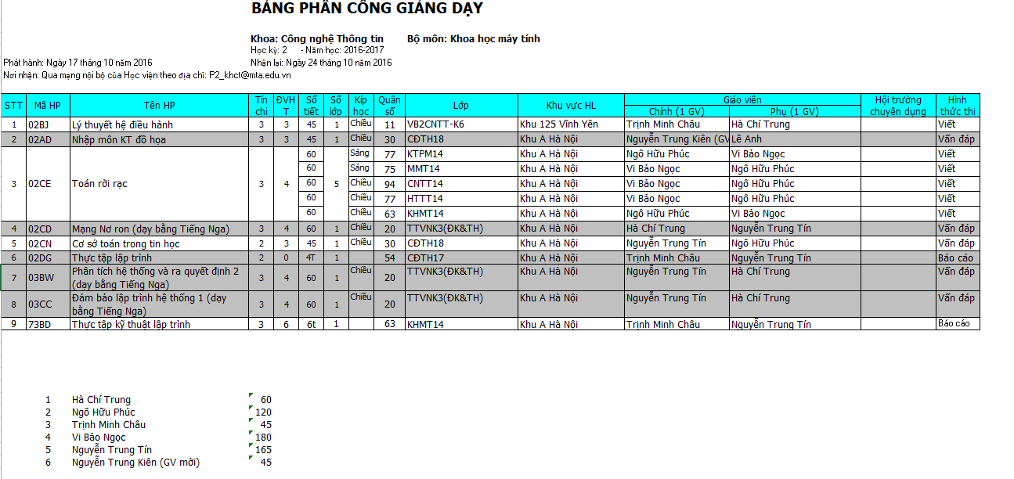

Bảng 2. 2 Bảng phân công dạy kỳ 1 năm 2019-2020 của khoa

|  |  |  |  |
| --- | --- | --- | --- |
| STT | Môn | Số TC | Giảng viên |
| 1 | Xử lý tín hiệu số(CNTT) | 3 | Vi Bảo Ngọc |
| 2 | Công nghệ đa phương tiện | 3 | Trần Cao Trưởng |
| 3 | Phương pháp nguyên cưu IT | 4 | Vi Bảo Ngọc  Trần Cao Trường  Nguyễn Trung Tín |
| 4 | Phát triển trò chơi trực tuyến | 3 | Nguyễn Trung Tín |
| 5 | Lập trình trò chơi và mô phỏng | 3 | Hà Trí Trung |
| 6 | Lý thuyết hệ điều hành | 3 | Hà Trí Trung |
| 7 | Công nghệ XML và WEB ngữ nghĩa | 3 | Nguyễn Trung Tín |
| 8 | Thiết kế trò chơi số | 3 | Nguyễn Trung Tín |
| 9 | Lý thuyết hệ điều hành | 3 | Hà Chí Trung |
| 10 | Trí tuệ nhân tạo | 3 | Trần Cao Trưởng |
| 11 | Quản lý dự án hệ thống thông tin | 3 | Hà Đại Dương |
| 12 | Khai phá dữ liệu | 3 | Hồ Nhật Quang |
| 13 | Công nghệ Client/Server | 3 | Hồ Nhật Quang |
| 14 | Công nghệ phần mềm | 3 | Nguyễn Quốc Khánh |
| 15 | Thiết kế giao diện người sử dụng | 3 | Nguyễn Thị Hiền |
| 16 | Lập trình nâng cao | 3 | Nguyên Thị Hiền |
| 17 | Công nghệ lập trình tích hợp | 3 | Nguyễn Quốc Khánh  Vũ Văn Trường |
| 18 | Ngôn ngữ lập trình 1 | 2 | Hồ Nhật Quang  Vũ Văn Trường |
| 19 | Ngôn ngữ lập trình 2 | 2 | Nguyễn Quốc Khánh  Nguyễn Thị Hiền  Phan Văn Việt |
| 20 | Phân tích và mô hình hóa phần mềm | 3 | Phan Văn Việt |
| 21 | Phát triển phần mềm di động | 3 | Phan Văn Việt |
| 22 | Thiết kế và xây dựng phần mềm | 3 | Phan Văn Việt |
| 23 | Đánh giá chất lượng phần mềm | 3 | Hà Đại Dương |
| 24 | Cơ sở dữ liệu | 4 | Nguyễn Hoài Anh  Đỗ Thị Mai Hường  Nguyễn Văn Giang |
| 25 | Cơ sở dữ liệu nâng cao | 3 | Nguyễn Mậu Uyên |
| 26 | Cơ bản về diên toán đám mây | 3 | Trần Văn An  Nguyễn Văn Giang |
| 27 | Công nghệ web nâng cao | 3 | Trần Văn An |
| 28 | Các hệ thống phân tán | 3 | Hoa Tất Thắng |
| 29 | Phân tích và thiết kế hệ thống | 3 | Nguyễn Hoài Anh |
| 30 | Phân tích thiết kế giải thuật | 3 | Hoa Tất Thắng  Nguyễn Mậu Uyên  Tống Minh Đức |
| 31 | Phát triển hệ thống quản trị doanh nghiệp | 3 | Trần Văn An |
| 32 | Thực tập cơ sở dữ liệu | 3 | BM HTTT |
| 33 | Thực tập kỹ thuật lập trình | 3 | BM HTTT |
| 34 | Nhập môn cơ sở dữ liệu lớn | 3 | Nguyễn Văn Việt |
| 35 | Hệ thống thống tin quản lý | 3 | Hà Đại Dương |
| 36 | Đảm bảo an toàn thông tin | 3 | Phan Việt Anh  Trần Hồng Quang  Nguyễn Việt Hùng  Cao Văn Lợi |
| 37 | Thực tập công nghệ | 2 | Nguyễn Văn Quân |
| 38 | Chuyên đề nâng cao lập trình trên các cấu trúc dữ liệu | 2 | Nguyễn Mạnh Hùng |
| 39 | Đánh giá an ninh mạng | 4 | Trần Hồng Quang |
| 40 | An ninh mạng | 2 | Nguyễn Trung Thành |
| 41 | Thương mại điện tử | 3 | Nguyễn Kim Thanh |
| 42 | Lập trình mạng | 3 | Nguyễn Quang Uy |
| 43 | Quản trị mạng | 3 | Nguyễn Trung Thành |
| 44 | Kỹ thuật liên mạng | 3 | Lưu Hồng Dũng |
| 45 | Thiết kế mạng | 3 | Nguyễn Trung Thành |

Bảng 2. 3 Thời khóa biểu dân dự khóa 14,15, 16,17 học kỳ 1 năm 2019-2020

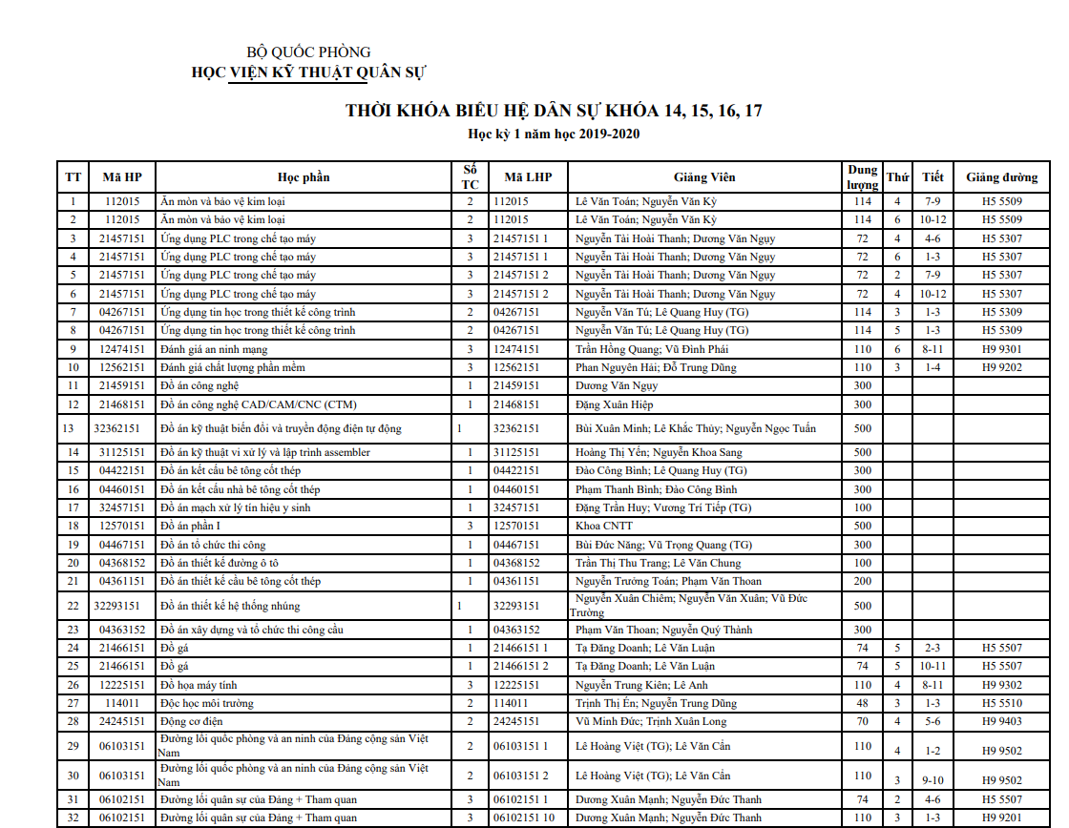

### Mô hình hệ thống

- Ký hiệu

* Bộ phận trong hệ thống

|  |
| --- |
| Bộ phần đào tạo |
| Lập danh sách lớp học phần  Gửi thời khóa biểu dự kiến lên lãnh đạo |

* Tác nhân tác động vào hệ thống
* Luồng thông tin

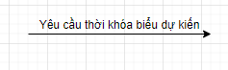

* Mô hình

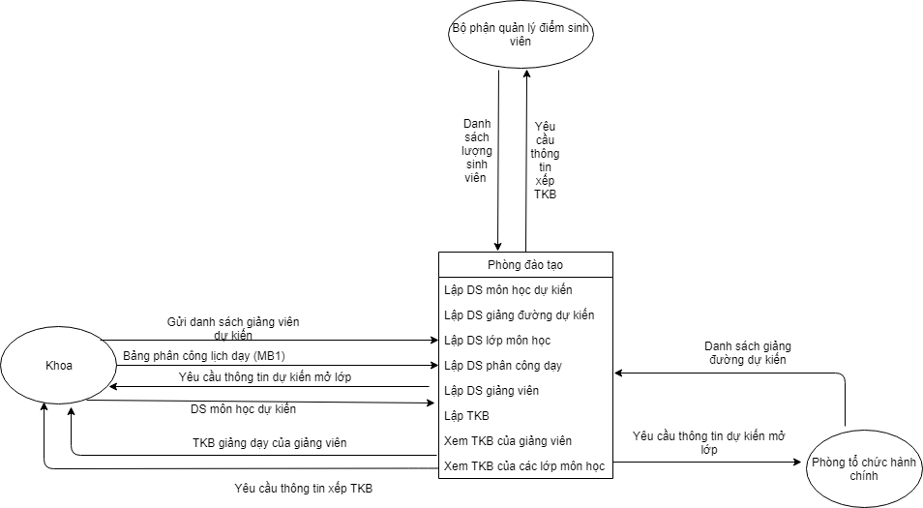

Hình 2. 1 Mô hình tiến trình nghiệp vụ

### Biểu đồ hoạt động

- Ký hiệu

* Bắt đầu/ Kết thúc



* Công việc

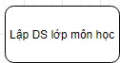

%3CmxGraphModel%3E%3Croot%3E%3CmxCell%20id%3D%220%22%2F%3E%3CmxCell%20id%3D%221%22%20parent%3D%220%22%2F%3E%3CmxCell%20id%3D%222%22%20value%3D%22L%E1%BA%ADp%20DS%20l%E1%BB%9Bp%20m%C3%B4n%20h%E1%BB%8Dc%22%20style%3D%22rounded%3D1%3BwhiteSpace%3Dwrap%3Bhtml%3D1%3BfillColor%3D%23FFFFFF%3BfontSize%3D12%3B%22%20vertex%3D%221%22%20parent%3D%221%22%3E%3CmxGeometry%20x%3D%22180%22%20y%3D%22330%22%20width%3D%22120%22%20height%3D%2260%22%20as%3D%22geometry%22%2F%3E%3C%2FmxCell%3E%3C%2Froot%3E%3C%2FmxGraphModel%3E

* Kho dữ liệu



* Luồng công việc/luồng dữ liệu
* Biểu đồ hoạt đông

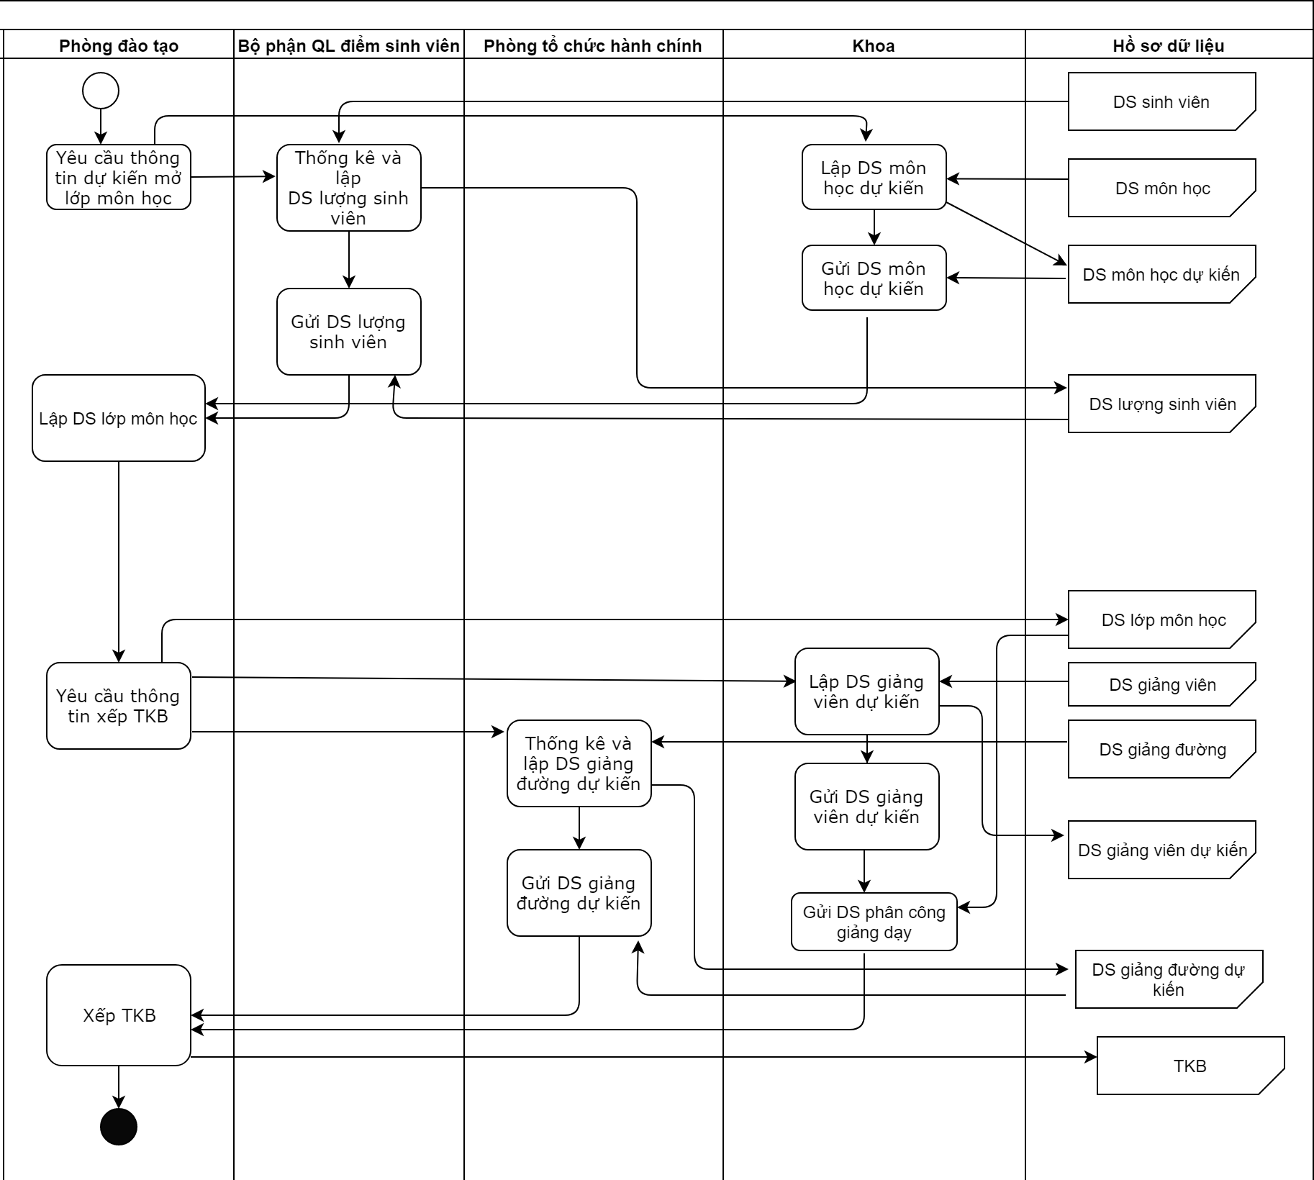

Hình 2. 2 Biểu đồ hoạt động

### Mô hình hóa chức năng nghiệp vụ chi tiết

#### Xác định chức năng

* Các bước thực hiện:
* Bước 1: Đọc quy trình xử lý, gạch chân động từ + bổ ngữ, ta được danh sách các chức năng có thể có của hệ thống.
* Bước 2: Trong danh sách các chức năng của bước 1, tìm và loại bỏ những chức năng trùng lặp.
* Bước 3: Trong danh sách những chức năng ở bước 2, gom nhóm những chức năng đơn giản lại.
* Bước 4: Trong danh sách những chức năng ở bước 3, tìm và loại bỏ những chức năng không có ý nghĩa đối với hệ thống.
* Bước 5: Chuẩn hóa lại tên cho hợp lý.
* Áp dụng:
* Từ quy trình xử lý, ta xác định được các động từ + bổ ngữ sau:

1. Thống kê và lập danh sách các giảng viên giảng dạy
2. Gửi danh sách giảng viên dự kiến
3. Lập danh sách các môn học dự kiến
4. Lên kế hoạch phân công lịch dạy
5. Gửi lịch phân công giảng dạy
6. Thống kê và lập danh sách lượng sinh viên
7. Gửi danh sách lượng sinh viên
8. Việc thống kê và lập danh sách lượng sinh viên
9. Thống kê và lập danh sách các giảng đường
10. Gửi danh sách giảng đường dự kiến
11. Lập danh sách lớp môn học
12. Xếp thời khóa biểu
13. Gửi thời khóa biểu
14. Đăng thời khóa biểu

* Các chức năng trùng lập của phần trên là:

Sau khi loại bỏ những chức năng trùng lặp trên, ta còn:

1. Thống kê và lập danh sách các giảng viên giảng dạy
2. Gửi danh sách giảng viên dự kiến
3. Lập danh sách các môn học dự kiến
4. Lên kế hoạch phân công lịch dạy
5. Gửi lịch phân công giảng dạy
6. Thống kê và lập danh sách lượng sinh viên
7. Gửi danh sách lượng sinh viên
8. Thống kê và lập danh sách lượng sinh viên
9. Thống kê và lập danh sách các giảng đường
10. Lập danh sách lớp môn học
11. Xếp thời khóa biểu
12. Gửi thời khóa biểu
13. Đăng thời khóa biểu

* Gom nhóm những chức năng đơn giản ở trên ta có:

|  |  |
| --- | --- |
| Chức năng đơn giản được gom nhóm | Tên sau khi gom |
| 1.Thống kế và lập danh sách các giảng viên giảng dạy  2.Gửi danh sách giảng viên dự kiến | Lập, gửi danh sách giảng viên dự kiến |
| 4.Lên kế hoạch phân công lịch dạy  5.Gửi lịch phân công giảng dạy | Gửi lịch phân công giảng dạy |
| 6.Thống kê và lập danh sách lượng sinh viên  7.Gửi danh sách lượng sinh viên | Lập, gửi danh sách lượng sinh viên |
| 9.Thống kê và lập danh sách các giảng đường  10.Gửi danh sách giảng đường dự kiến | Lập, gửi danh sách giảng đường dự kiến |

Sau khi gom nhóm ta có nhưng chức năng sau:

1. Lập, gửi danh sách giảng viên dự kiến
2. Lập danh sách các môn học dự kiến
3. Gửi lịch phân công giảng dạy
4. Lập, gửi danh sách lượng sinh viên
5. Lập, gửi danh sách giảng đường dự kiến
6. Lập danh sách lớp môn học
7. Xếp thời khóa biểu
8. Gửi thời khóa biểu
9. Đăng thời khóa biểu

Tìm và loại bỏ những chức năng không có ý nghĩa đối với hệ thống:

1. Gửi thời khóa biểu
2. Đăng thời khóa biểu

Những chức năng sau khi đã loại bỏ là:

1. Lập, gửi danh sách giảng viên dự kiến
2. Lập danh sách các môn học dự kiến
3. Gửi lịch phân công giảng dạy
4. Lập, gửi danh sách lượng sinh viên
5. Lập, gửi danh sách giảng đường dự kiến
6. Lập danh sách lớp môn học
7. Xếp thời khóa biểu

Chuẩn hóa tên:

1. Lập, gửi danh sách giảng viên dự kiến
2. Lập danh sách môn học dự kiến
3. Gửi lịch phân công giảng dạy
4. Lập, gửi danh sách lượng sinh viên
5. Lập, gửi danh sách giảng đường dự kiến
6. Lập danh sách lớp môn học
7. Xếp thời khóa biểu

### Vẽ sơ đồ phân rã chức năng

* Ký hiệu
* Chức năng

|  |
| --- |
| Nhập dữ liệu |

* Phân cấp

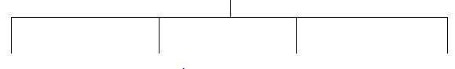

* Sơ đồ

Vì nội dung đồ án chỉ đề cập về vấn đề xếp lịch nên phần dự kiến đào tạo em sẽ bỏ qua trong các phần thiết kế tiếp theo của đồ án, em chỉ sử dụng nhưng dữ liệu cần thiết đó là danh sách lớp môn học, danh sách giảng đường dự kiến, danh sách giảng viên dự kiến.

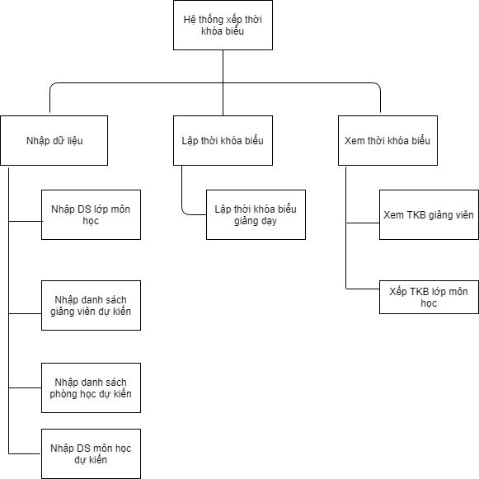

Hình 2. 3 Biểu đồ phân rã chức năng

### Danh sách hồ sơ dữ liệu sử dụng

- Danh sách lớp môn học

- Danh sách giảng đường dự kiến

- Danh sách giảng viên dự kiến

- Thời khóa biểu

### Ma trận thực thể chức năng

Bảng Ma trận thực thể chức năng

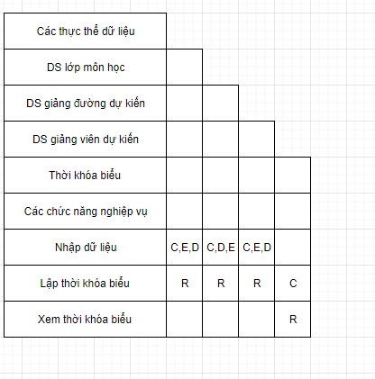

Bảng 2. 4 Ma trận thực thể

Ký hiệu:

C: Create, R: Read, E: Edit, D: Delete

### Sơ đồ luồng dữ liệu

#### DFD0 và ký hiệu

* Ký hiệu sử dụng:
* Tác nhân ngoài: là nhóm hoặc người nằm ngoài hệ thống nhưng có tác động lên hệ thống. Biểu diễn là hình chữ nhật

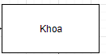

* Kho dữ liệu: là nơi biểu diễn thông tin cần cất giữ để một hay nhiều tiến trình sử dụng chúng. Biểu diễn bằng hình 2 đường thẳng song song chứa tên thông tin được cất giữ.

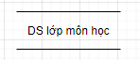

* Tiến trình: hoạt động có liên quan đến sự biến đổi hoặc tác động lên thông tin, biểu diễn là hình ovan

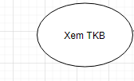

* Luồng dữ liệu: là luồng thông tin vào/ ra tiến trình, biểu diễn là mũi tên có ghi thông tin di chuyển



* Sơ đồ luồng dữ liệu (DFD0 ) mức khung cảnh

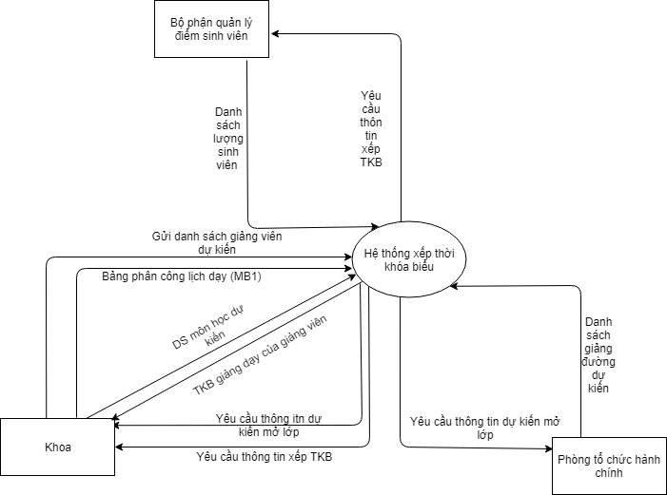

Hình 2. 4 Sơ đồ luồng dữ liệu mức khung cảnh

#### DFD1- mức đỉnh

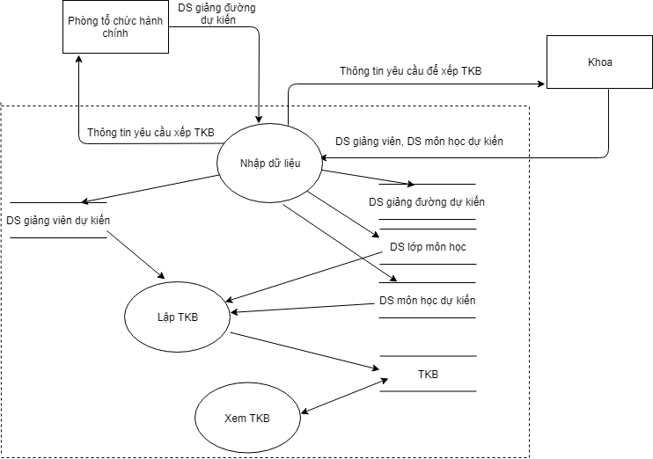

Hình 2. 5 DFD1 mức đỉnh

#### DFD2

* Tiến trình nhập dữ liệu

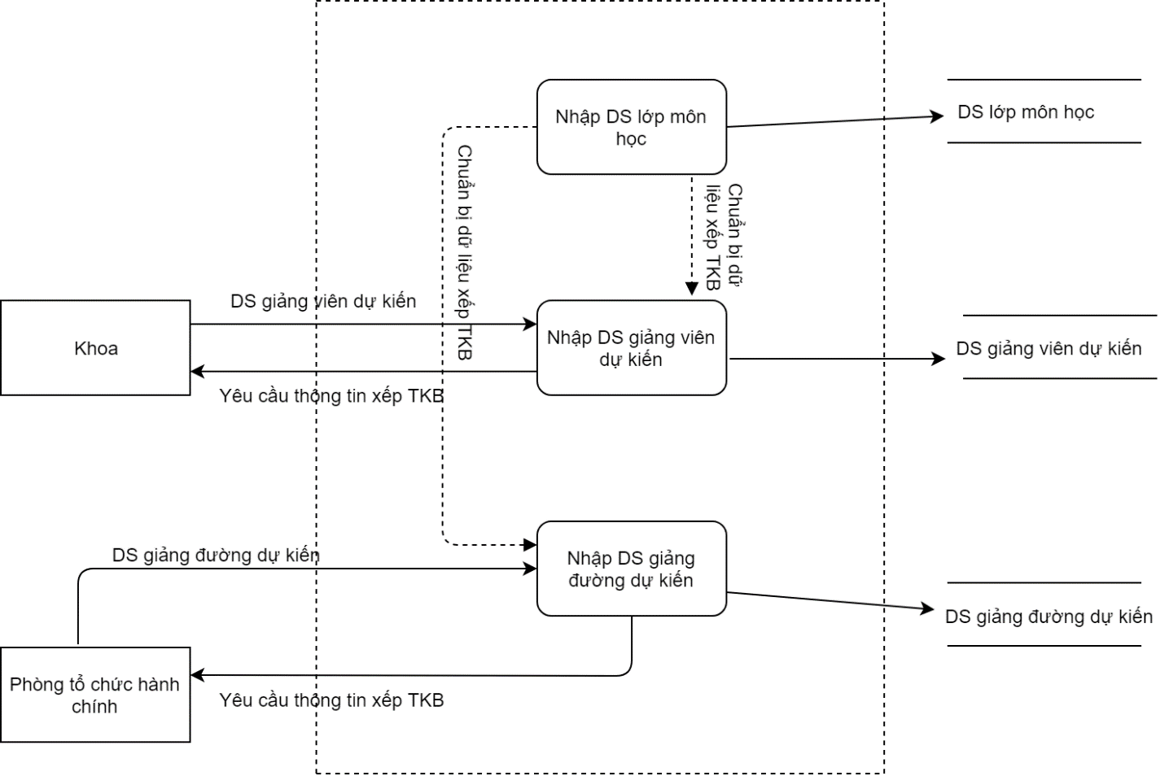

Hình 2. 6 Sơ đồ tiến trình nhập dữ liệu

* Tiến trình xếp thời khoá biểu

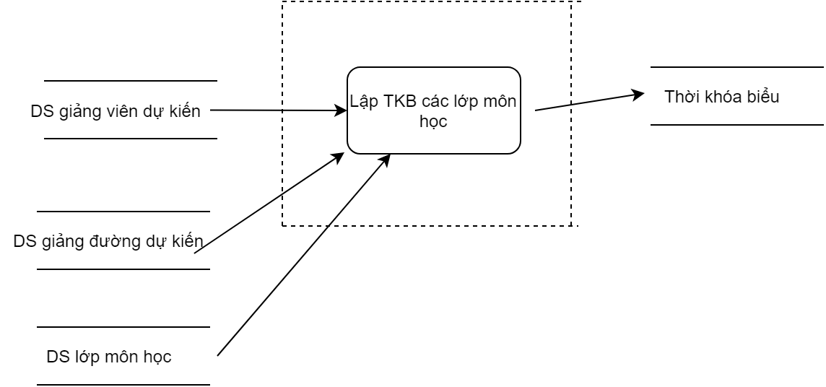

Hình 2. 7 Sơ đồ tiến trình xếp TKB

* Tiến trình xem thời khóa biểu

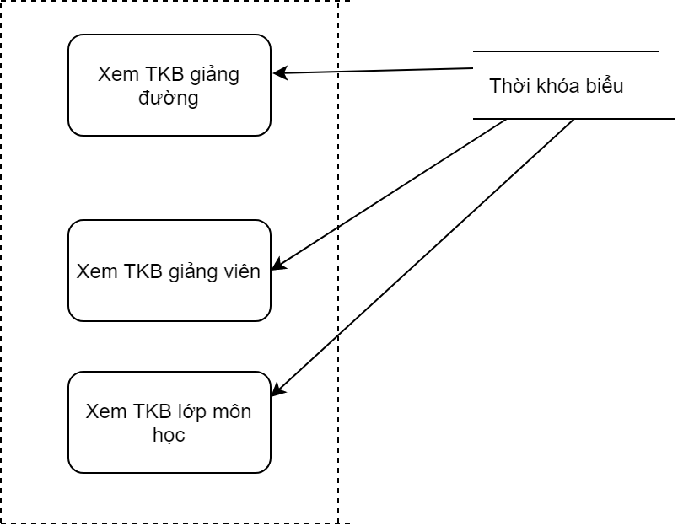

Hình 2. 8 Sơ đồ tiến trình xem TKB

### Mô hình liên kết thực thể(ER)

Xác định các kiểu thực thể, các thuộc tính và thuộc tính khóa của thực thể

Bảng 2. 5 Các thực thể, thuộc tính và khóa

|  |  |  |  |
| --- | --- | --- | --- |
| STT | Kiểu thực thể | Thuộc tính | Thuộc tính khóa |
| 1 | Môn | Môn id, Mã môn học, Số tín chỉ | Môn id |
| 2 | Giảng viên | Giảng viên id, Tên Giảng viên, học vị, cấp bậc | Giảng viên id |
| 3 | Giảng đường | Giảng đường id, Tòa nhà, Tên phòng, Số chỗ ngồi | Giảng đường id |
| 4 | Lớp môn học | Lớp môn học ID, Số lượng sinh viên, lớp tên | Lớp môn học id |
| 5 | Thời khóa biểu | Thời khóa biểu ID, thứ, tiết, kỳ | Thời khóa biểu id |

Mô hình ER

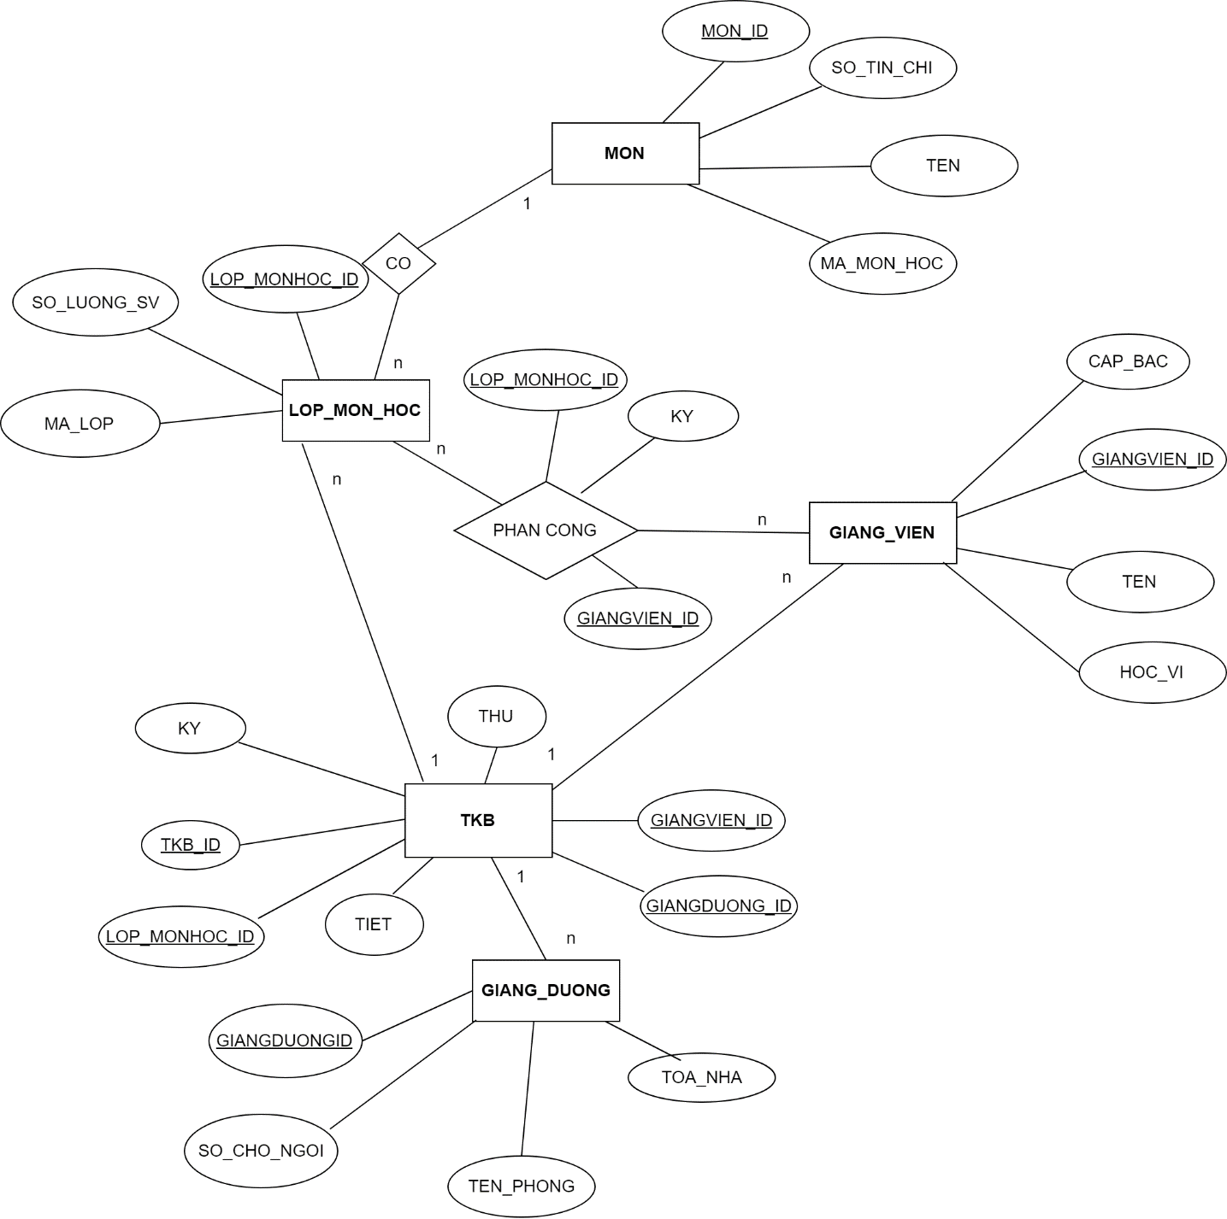

Hình 2. 9 Mô hình ER

**Tách các quan hệ:**

* Môn học

MON(MON_ID, MA_MON_HOC,TEN, SO_TIN_CHI)

* Giảng viên

GIANGVIEN(GIANGVIEN_ID, ten, HOC_VI, CAP_BAC)

* Giảng đường

GIANGDUONG(GIANGDUONG_ID, SO_CHO_NGOI, TOA_NHA, TEN_PHONG)

* Lớp môn học

LOP_MON_HOC(LOP_MONHOC_ID, SO_LUONG_SV, MA_LOP_MONHOC)

* Thời khóa biểu

TKB(TKB_ID, THU, TIET, KY)

Biểu diễn cho các mỗi quan hệ

* Giảng viên PHAN CONG lớp môn học thuộc dạng quan hệ nhiều với nhiều.

PHAN_CONG(GIANG_VIEN_ID, LOP_MONHOC_ID,KY)

Tạo ra một bản với hai khóa phụ lấy từ hai khóa của hai thực thể hình thành mối quan hệ

* Mon CO các lớp môn học thuộc dạng quan hệ một nhiều với một ở phía môn và nhiều ở phía lớp môn học

LOP_MONHOC(LOP_MONHOC_ID, MA_LOP_MONHOC, SO_LUONG_SV, MON_ID)

Thực thể lớp môn học lấy khóa chính của thực thể môn về làm thuộc tính

### Mô hình quan hệ

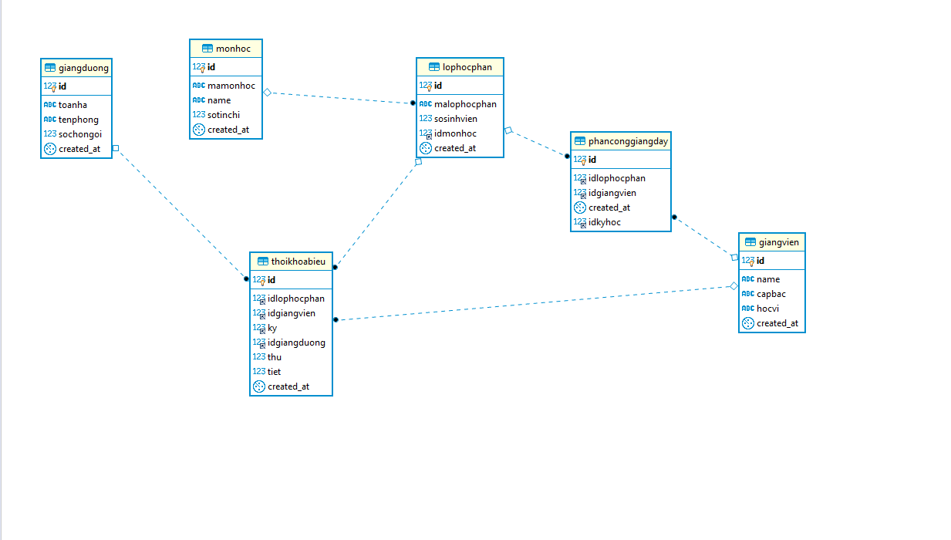

Hình 2. 10 Cơ sở dữ liệu

**Các bảng dữ liệu**

Bảng 2. 6 LOP_MONHOC

Tên bảng: lophocphan

Dùng để lưu thông tin về các lớp môn học

|  |  |  |  |  |
| --- | --- | --- | --- | --- |
| STT | Tên trường | Kiểu dữ liệu | Kích cỡ | Mô tả |
| 1 | idlophocphan | Int | (10) | Id lớp môn học |
| 2 | Idmonhoc | Int | (10) | Id môn học |
| 3 | Sosinhvien | Int | (11) | Số lượng sinh viên của lớp |
| 4 | Malophocphan | Varchar | (255) | Mã lớp học phần |

Bảng 2. 7 MON

Tên bảng: monhoc

Dùng để lưu thông tin về các môn học

|  |  |  |  |  |
| --- | --- | --- | --- | --- |
| STT | Tên trường | Kiểu dữ liệu | Kích cỡ | Mô tả |
| 1 | idmonhoc | Int | (10) | Id môn học |
| 2 | mamon | Varchar | (255) | Mã môn học |
| 3 | ten | Varchar | (255) | Tên môn học |
| 4 | sotinchi | int | (11) | Số tín chỉ |

Bảng 2. 8 GIANG_DUONG

Tên bảng: monhoc

Dùng để lưu thông tin về các giảng đường

|  |  |  |  |  |
| --- | --- | --- | --- | --- |
| STT | Tên trường | Kiểu dữ liệu | Kích cỡ | Mô tả |
| 1 | idgiangduong | Int | (10) | Id giảng đường |
| 2 | toanha | Varchar | (255) | Tên tòa nhà |
| 3 | tenphong | Varchar | (255) | Tên phòng |
| 4 | sochongoi | int | (11) | Số chỗ ngồi |

Bảng 2. 9 GIANG_VIEN

Tên bảng: giangvien

Dùng để lưu thông tin về các giảng viên

|  |  |  |  |  |
| --- | --- | --- | --- | --- |
| STT | Tên trường | Kiểu dữ liệu | Kích cỡ | Mô tả |
| 1 | idgiangvien | Int | (10) | Id giảng viên |
| 2 | ten | Nvarchar | (255) | Tên môn học |
| 3 | capbac | Varchar | (255) | Cấp bậc |
| 4 | hocvi | Varchar | (255) | Học vị |

Bảng 2. 10 PHAN_CONG

Tên bảng: phanconggiangday

Dùng để lưu thông tin về phan cong day

|  |  |  |  |  |
| --- | --- | --- | --- | --- |
| STT | Tên trường | Kiểu dữ liệu | Kích cỡ | Mô tả |
| 1 | idlophocphan | Int | (10) | Id môn học |
| 2 | idgiangvien | Int | (10) | Id giảng viên |
| 3 | Ky | Varchar | (50) | Kỳ học |

Bảng 2. 11 TKB

Tên bảng: thoikhoabieu

Dùng để lưu thông tin về các lớp môn học

|  |  |  |  |  |
| --- | --- | --- | --- | --- |
| STT | Tên trường | Kiểu dữ liệu | Kích cỡ | Mô tả |
| 1 | idlophocphan | Int | (10) | Id môn học |
| 2 | idgiangvien | Int | (10) | Mã môn học |
| 3 | idgiangduong | Int | (10) | Tên môn học |
| 4 | thu | Int | (10) | Thứ |
| 5 | tiet | Int | (10) | Tiết |
| 6 | ky | Varchar | (255) | Kỳ |

# Chương 3 KẾT QUẢ THỰC NGHIỆM

## Chuẩn bị dữ liệu

Dữ liệu thử nghiệm là lịch phân công giảng dạy học kỳ I, năm học 2019-2020 của khoa Công nghệ thông tin – học viện Kỹ Thuật Quân Sự. Dữ liệu này chúng tôi đã trình bày trong Chương 2.

Dữ liệu bao gồm:

* Danh sách giáo viên
* Danh sách môn học
* Danh sách lớp học
* Bảng phân công dạy của học kỳ
* Danh sách giảng đường
* Các ràng buộc của lịch dạy

## Một số chức năng vào giao diện của ứng dụng

### Chức năng nhập dữ liệu

#### Chức năng nhập lớp môn học

Nhập các lớp môn học cho quá trình xếp lịch thời khóa biểu tại đây. Sử dụng một lưới hiển thị kết nối tới cơ sở dữ liệu để hiệu chỉnh, xóa và thêm mới các lớp môn học. Sử dụng các nút bên dưới để kết thúc hoặc áp dụng các thay đổi vào cơ sở dữ liệu thực tế.

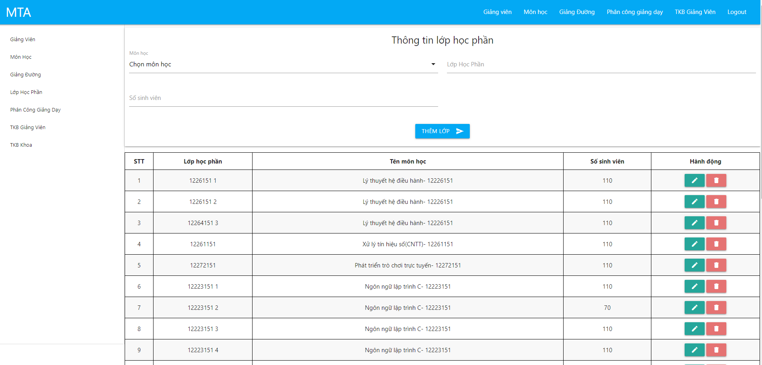

Hình 3. 1 Giao diện nhập lớp môn học

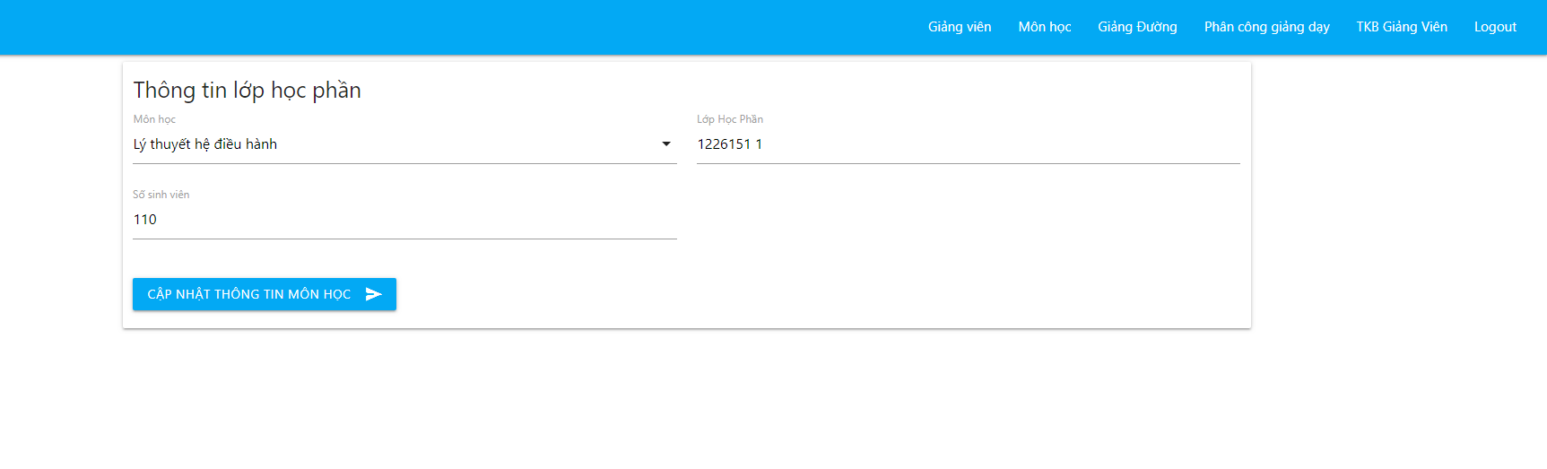

Hình 3. 2 Giao diện update lớp môn học

#### Chức năng nhập môn học

Nhập các môn học cho quá trình xếp lịch thời khóa biểu tại đây. Giao diện cho phép thêm, sửa, xóa môn học.

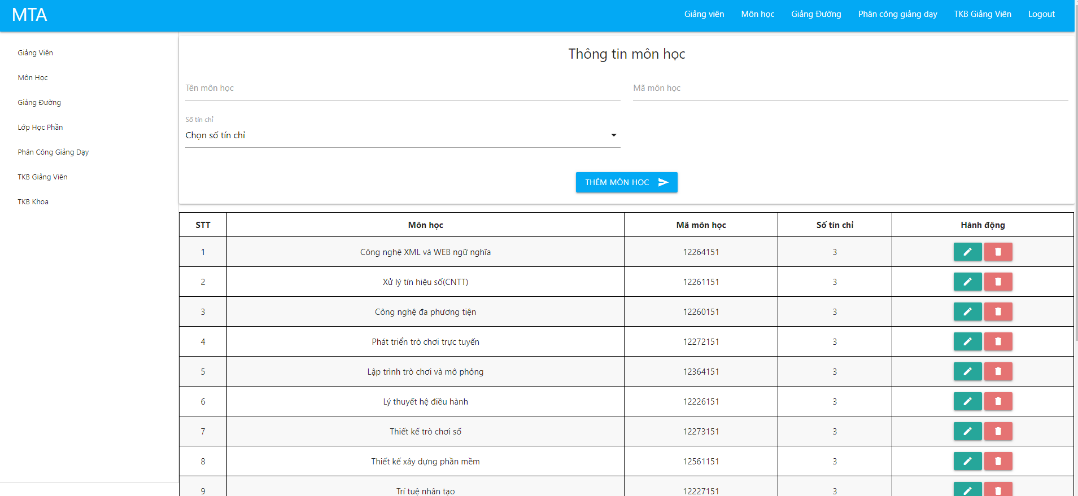

Hình 3. 3 Giao diện nhập môn học dự kiến

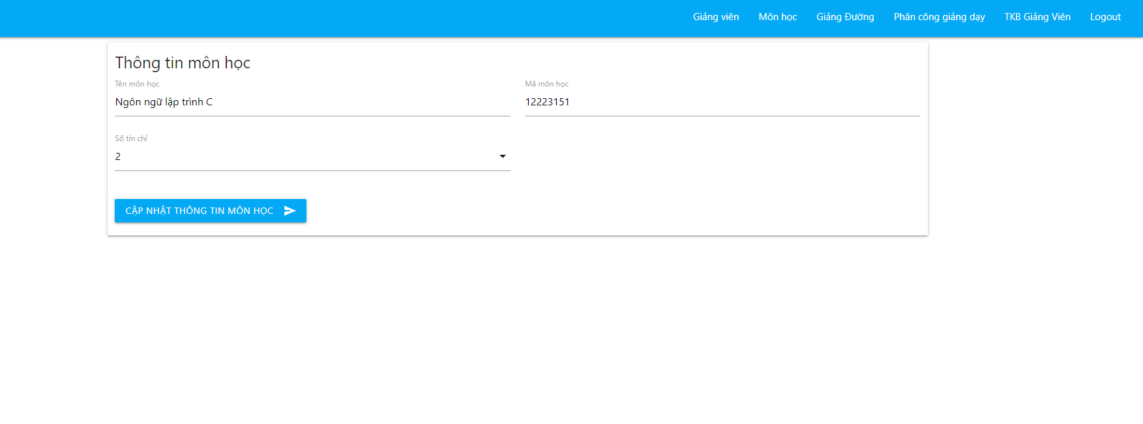

Hình 3. 4 Giao diện update môn học

#### Chức năng nhập giáo viên dự kiến

Hiển thị danh sách các giảng viên dự kiến. Tại đây có thể thêm, sửa, xóa các giảng viên.

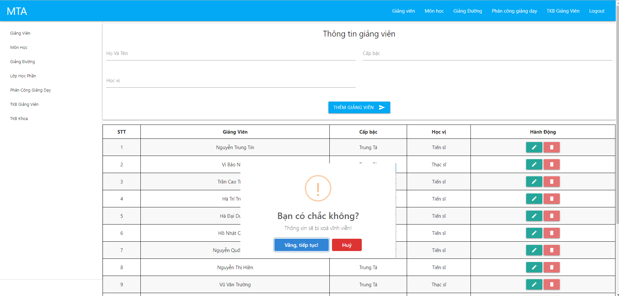

Hình 3. 6 Giao diện nhập giảng viên dự kiến

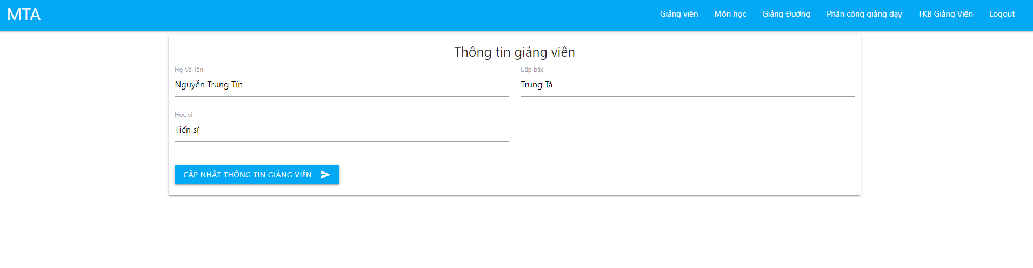

Hình 3. 7 Giao diện update giảng viên dự kiến

#### Chức năng nhập giảng đường dự kiến

Giao diện cho phép nhập mới, sửa , xóa các thông tin về giảng đường.

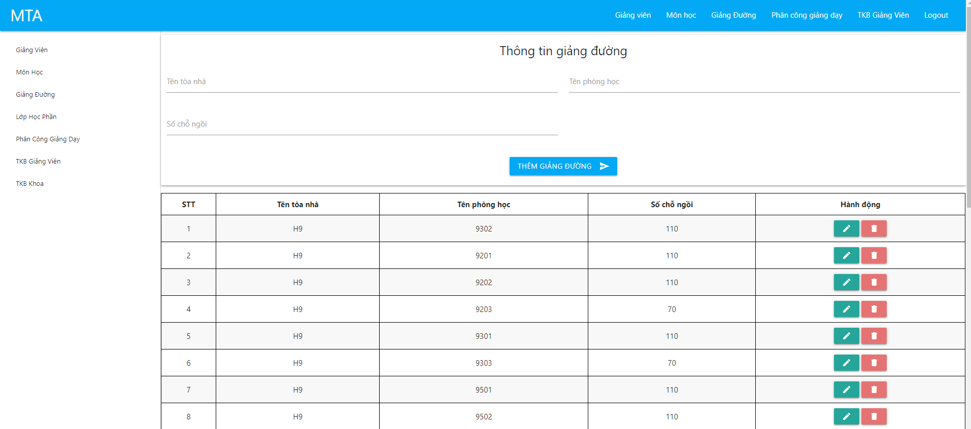

Hình 3. 8 Giao diện nhập giảng đường dự kiến

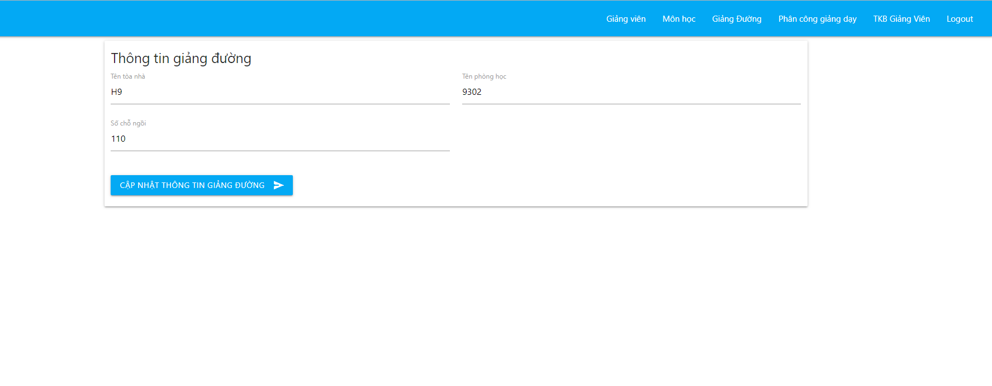

Hình 3. 9 Giao diện update giảng đường dự kiến

#### Chức năng nhập phân công dạy

Giao diện dùng để nhập lịch phân công dạy của giảng viên với các lớp học phần tương ứng. Có thể thêm mới, sửa và xóa lịch phân công dạy.

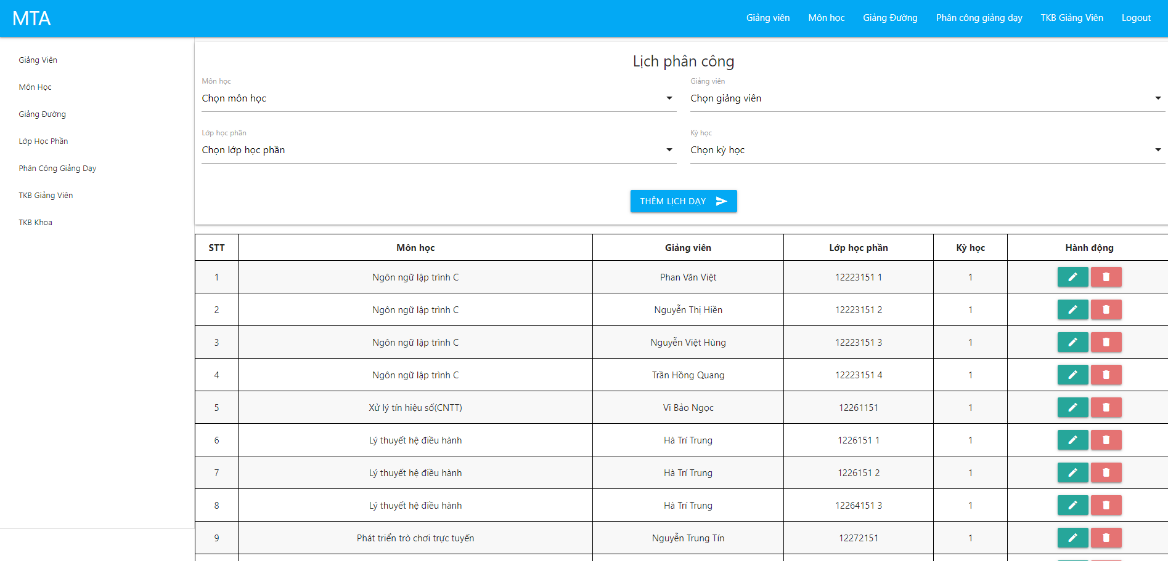

Hình 3. 10 Giao diện nhập lịch phân công dạy

### Chức năng hiển thị thời khóa biểu

#### Xem lịch dạy của giảng viên

Dưới đây là một số lịch dạy của các giảng viên

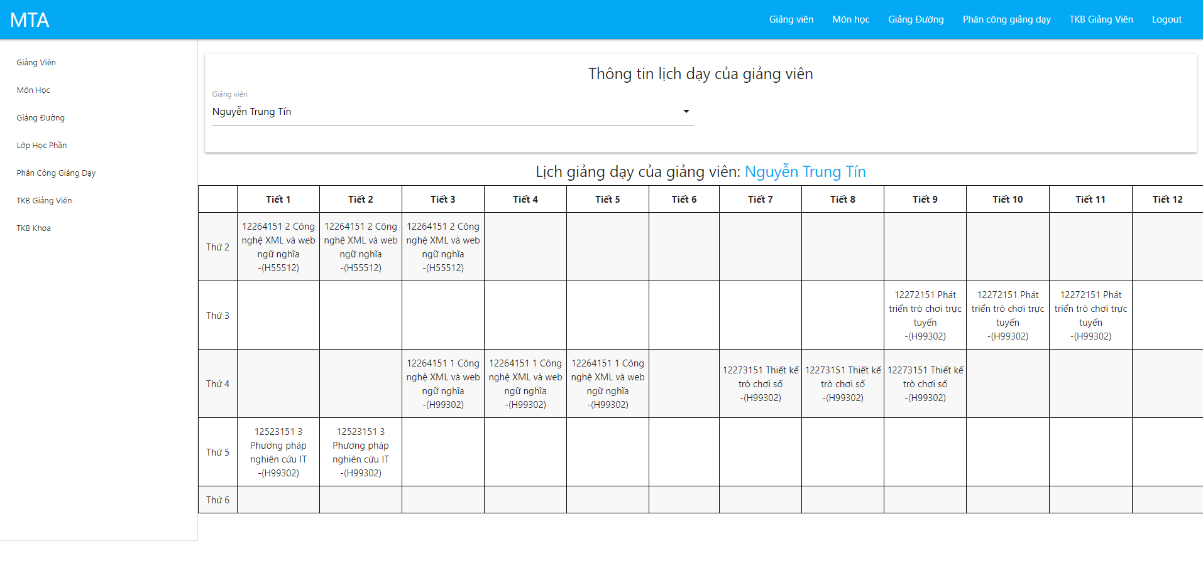

Hình 3. 11 Lịch dạy của giảng viên Nguyễn Trung Tín

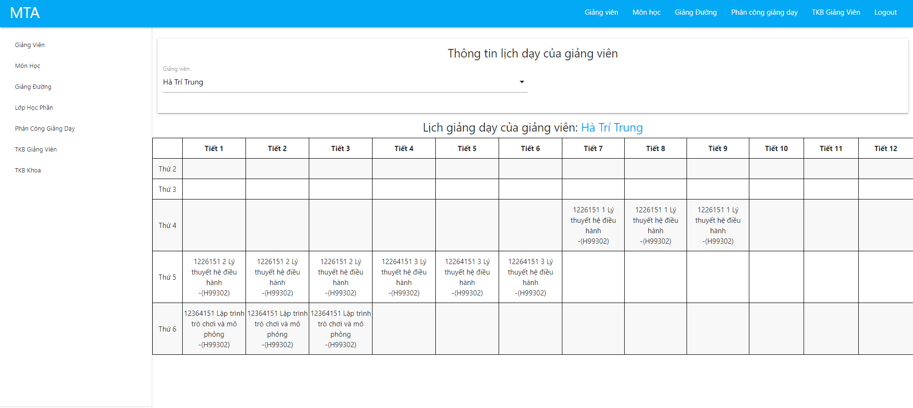

Hình 3. 12 Lịch dạy của giảng viên Hà Chí Trung

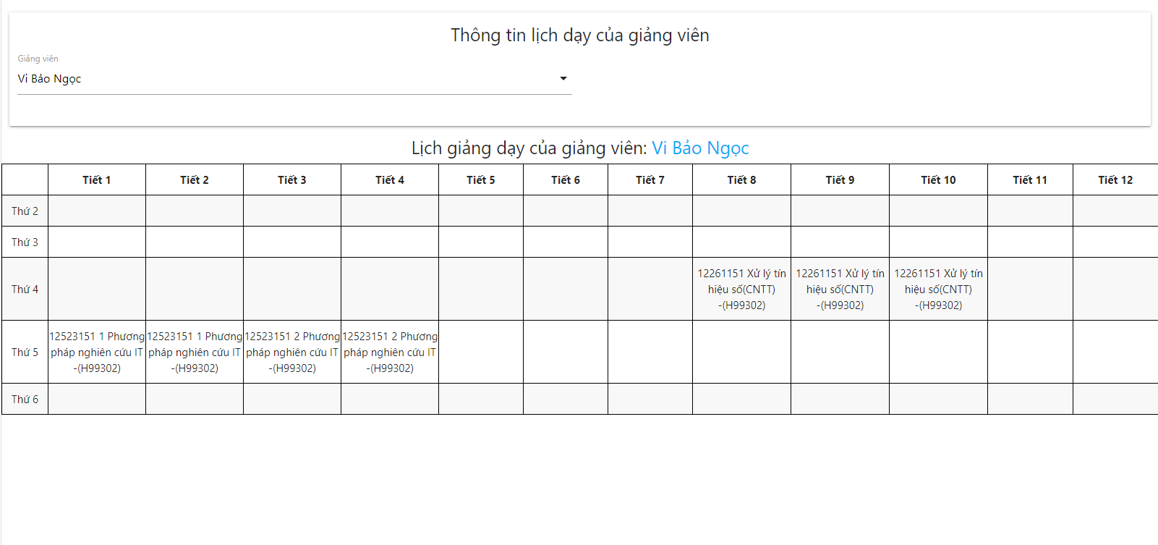

Hình 3. 13 Lịch dạy của giảng viên Vi Bảo Ngọc

#### Xem thời khóa biểu các lớp môn học

Tại đây hiển thị toàn bộ thời khóa biểu của các lớp môn học trong một kỳ.

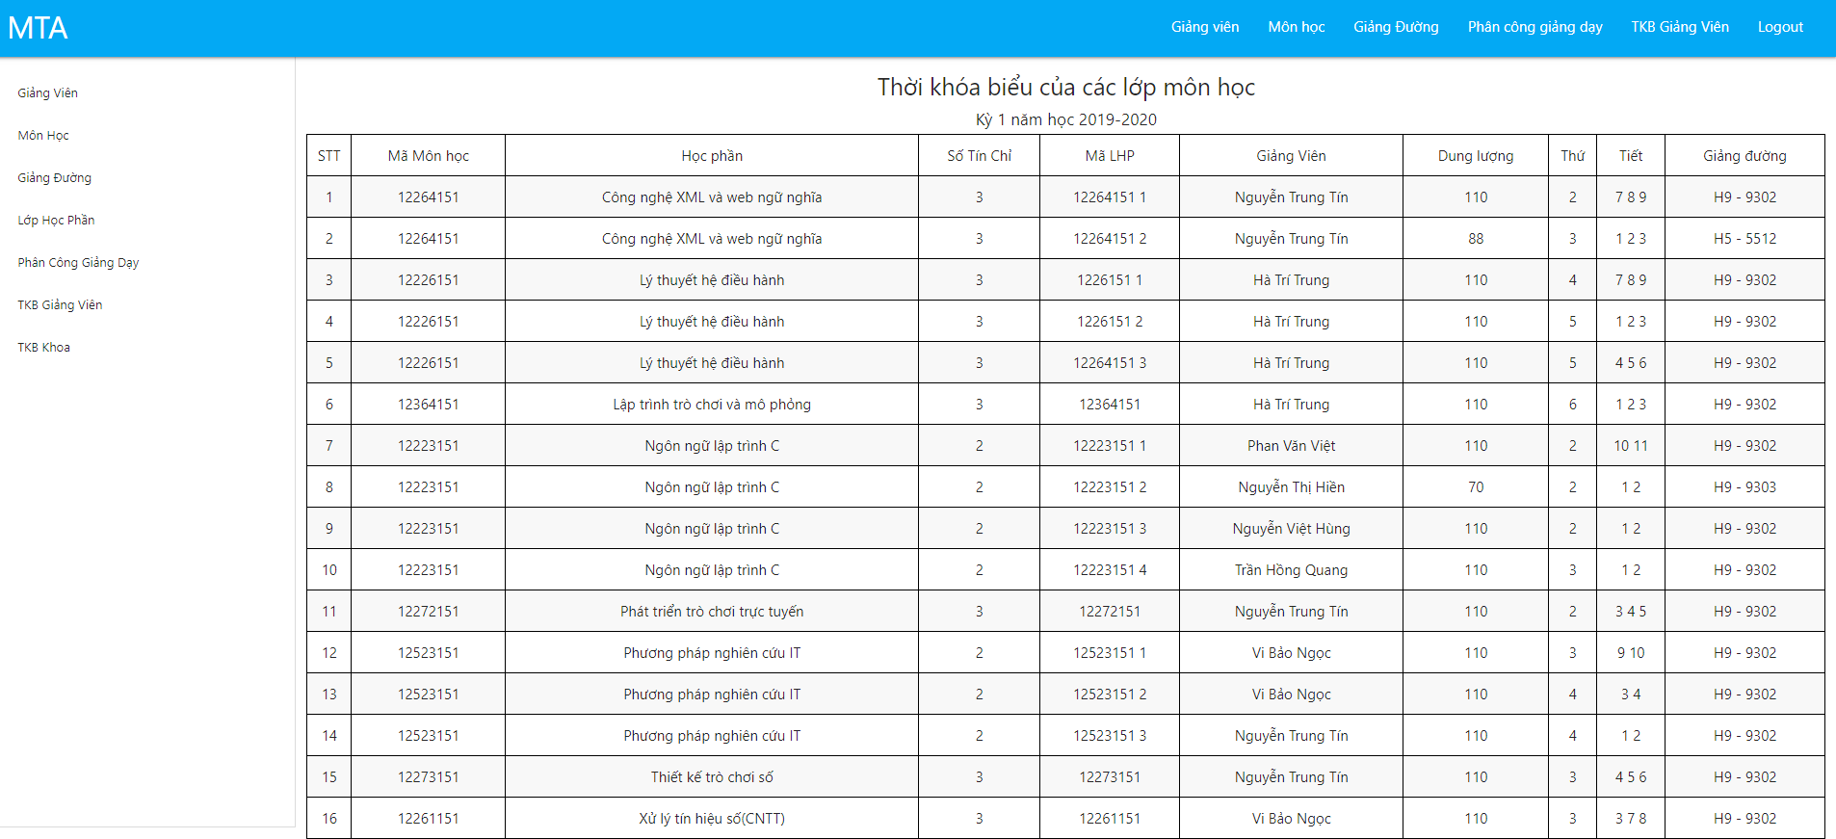

Hình 3. 14 Thời khóa biểu của các lớp môn học

Có thể thấy trong tất cả các lần chạy thực nghiệm các giải pháp được đưa ra thỏa mãn mọi ràng buộc cứng. Nhược điểm của ứng dụng là một vài giảng viên có các thời gian dạy giữa các tiết trong ngày chưa được tối ưu hoàn toàn.

## Thực nghiệm ứng dụng

Ứng dụng được chạy trên nhiều lần trên cùng một bộ dữ liệu thực tế, dữ liệu càng lớn thì thời gian thực hiện càng nhiều. Kết quả đã giải quyết được hết các ràng buộc cứng và ràng buộc mềm.

### Kết quả đạt được của ứng dụng

*Các ràng buộc cứng:*

Giải quyết trọn vẹn các ràng buộc sau:

* Giảng đường đủ điều kiện để dạy lớp học phần đó.
* Không giảng viên nào dạy 2 lớp học phần trong cùng thời gian.
* Giảng viên phải dạy đúng lớp và đúng môn học được.
* Mỗi giảng viên dạy 1 môn nào đó phải đủ số lớp theo phân công.
* Mỗi giảng viên phải dạy đủ số môn.
* Mỗi giảng viên dạy môn học nào đó phải dạy đủ số tiết.
* Các lớp học đúng thời gian được phân công.
* Không lớp học phần nào học cùng một giảng đường trong cùng một thời gian.
* Trong mỗi buổi học, các tiết học của cùng một môn học liên tục(không tách rời).

*Ràng buộc mềm:*

* Số ngày lên lớp của giảng viên trong một tuần là ít nhất có thể (gom ngày dạy của giảng viên).
* Số tiết 1 ngày dạy của giảng viên không vượt quá 6 tiết
* Các giảng đường chưa được phân công tối đa hết số tiết trong ngày.

# KẾT LUẬN

Trong bài toán này, chúng tôi đưa ra vấn đề xếp lịch dạy cho giảng viên khoa Công Nghệ Thông Tin –học viện Kỹ Thuật Quân Sự. Để giải quyết vấn đề này, chúng tôi đã mô hình hóa toán học bài toán.

Mục tiêu chính của bài toán là xếp lịch dạy cho các giảng viên sao cho thỏa mãn tối ưu các ràng buộc. Đầu tiên chúng tôi khảo sát các thông tin liên quan đến việc lập lịch giảng dạy, phân tích các yêu cầu khi lập lịch để xác định các ràng buộc cứng, ràng buộc mềm và hàm mục tiêu của bài toán. Tiếp theo, chúng tôi mô hình hóa toán học tập các ràng buộc để thiết kế giải thuật tìm lời giải tối ưu bài toán. Chúng tôi trình bày cách xây dựng ứng dụng thực hiện bài toán này.

Kết quả thực nghiệm cho thấy, thuật toán hoạt động hiệu quả, đưa ra lời giải trong thời gian chấp nhận được và thỏa mãn tất cả các ràng buộc cứng. Tuy nhiên, có một số thời gian biểu trong lịch chưa thực sự được tối ưu.

Trong tương lai, chúng tôi có thể phát triển theo hướng phân tích thêm một số ràng buộc mở rộng cho bài toán. Bên cạnh đó, chúng tôi cũng nghiên cứu phương pháp để xây dựng lịch dạy cho giảng viên tối ưu hơn.

**TÀI LIỆU THAM KHẢO**

[1]. <https://completejavascript.com/gioi-thieu-tong-quan-ve-ngon-ngu-lap-trinh-javascript>

[2]. <https://viblo.asia/p/tim-hieu-ve-node-js-co-ban-ojaqG0dGEKwZ>

[3]. <https://viblo.asia/p/gioi-thieu-mot-so-framework-cua-nodejs-vyDZOoPkZwj>

[4]. <https://niithanoi.edu.vn/tai-sao-visual-studio-code-tro-nen-cuc-ky-pho-bien.html>

[5]. <https://blog.tinohost.com/mariadb-la-gi-gioi-thieu-va-cai-dat-mariadb/>

[6]. Nguyễn Hoài Anh, Slide bài giảng Phân tích và thiết kế hệ thống, Khoa Công nghệ thông tin, Học viện kỹ thuật quân sự.

[7] Nguyễn Hoài Anh (2011), Đồ án Tốt Nghiệp đề tài “Xây dựng chương trình hỗ trợ xếp lịch thời khóa biểu cho đào tạo và học tập tín chỉ”, Trường Đại học Dân Lập Hải Phòng

[8] Nguyễn Thị Mai Ánh(2018), Đồ án Tốt nghiệp đề tài “Xây dựng chương trình hỗ trợ xếp lịch thời khóa biểu”, Trường Đai học Sư Phạm Hà Nội.